**XXXX公司**

**OOOO项目**



**操作手册**

**售后移动服务项目**

**名词说明**

|  |  |
| --- | --- |
| **当前版本：** | 1.0 |
| **作 者：** | XXX |
| **完成日期：** | 2019-07-18 |
| **密 级：** | [ ]绝密 [ ]机密 [ ]秘密 [√]内部公开 |
| **文档状态：** | [ ]草稿 [ ]修订 [√]正式发布 |
| **文档编码：** | CQ-JS01-2018-002 |

|  |  |  |  |  |
| --- | --- | --- | --- | --- |
| 文档修订历史 | | | | |
| 版本 | *修改状态 | 日期 | 作者 | 修订描述 |
| V1.0 |  | 2019-07-18 | XXX | 初稿 |
|  |  |  |  |  |
|  |  |  |  |  |

目录

**一． 机电设备管理** **5**

1. 设备分类列表 5

2. 机电设备列表 5

3. 巡检方式查询 6

4. 常见故障查询 7

**二． 基本数据管理** **9**

1. 路段查询列表 9

2. 站点查询列表 9

3. 位置查询列表 10

4. 第三方维护区间查询 10

**三． 巡检管理** **11**

1. 巡检记录查询 11

1> 勾选设备，点击确认巡检设备，可以变更设备为“已巡检正常”状态; 12

2> 点击取消设备巡检可恢复至 “未巡检”状态。 12

3> 巡检设备故障上报后自动完成当前设备的巡检，巡检状态变更“已巡检故障” 12

2. 巡检标准查询 13

**四． 故障管理** **14**

1. 故障上报列表查询 14

2. 故障等级列表 21

**五． 任务督办** **21**

1. 新建任务 21

2. 待办任务 22

3. 待阅任务 22

4. 我发起的 23

5. 已办任务 23

6. 已阅任务 23

7. 草稿 24

**六． 配件管理** **24**

1. 配件分类查询列表 24

2. 配件转移记录查询 26

**七． 移动考勤** **28**

1. 个人签到记录列表 28

2. 管理员签到记录查询 29

**八． 安全教育** **29**

**九． 电子地图** **35**

**十． 人员定位** **35**

1. 人员轨迹管理 35

2. 人员定位管理 36

**十一． 定时任务下发** **36**

1. 模板管理 36

**十二． 统计报表** **38**

1. 机电设备完好率列表 38

2. 机电维护报表 38

1. 机电设备管理
2. 设备分类列表

查询、修改设备分类信息。

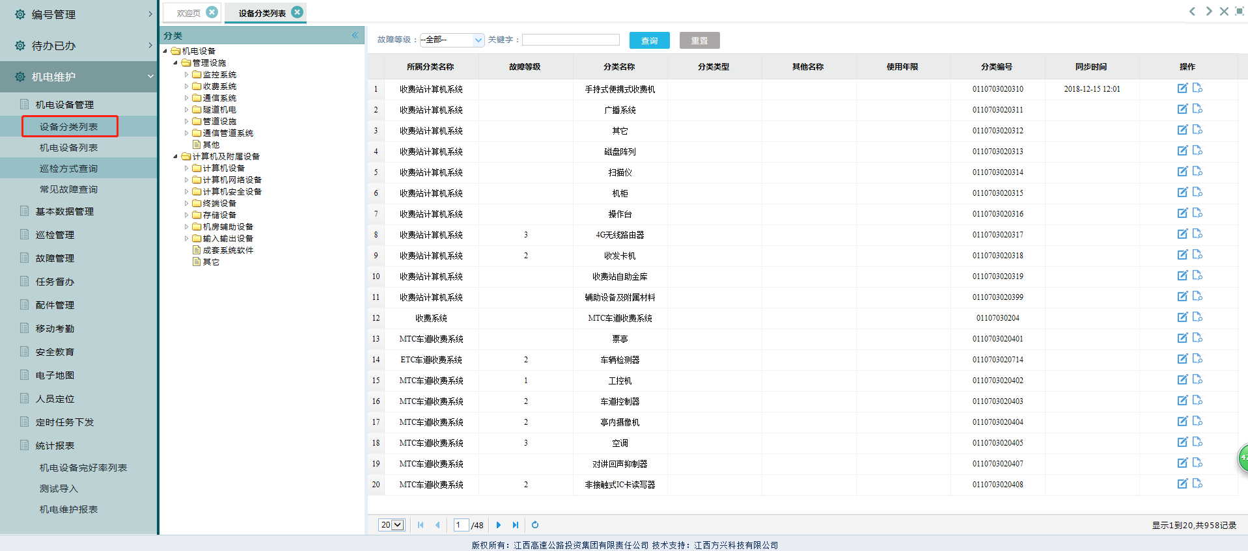

修改故障等级信息。

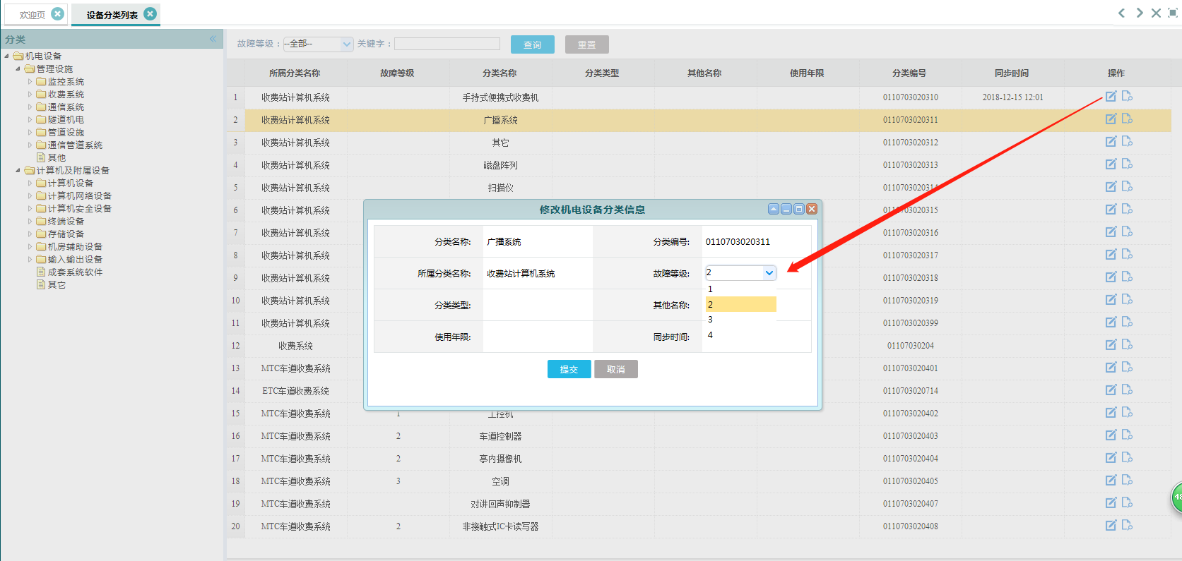

1. 机电设备列表

查询机电设备信息、通过导入模板导入的设备信息可以删除。

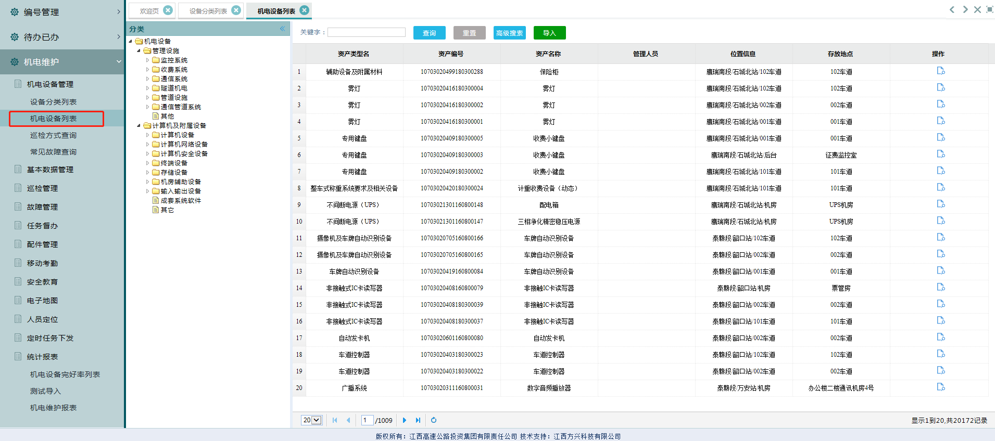

高级搜索：可搜索具体路段站点位置下面的机电设备信息

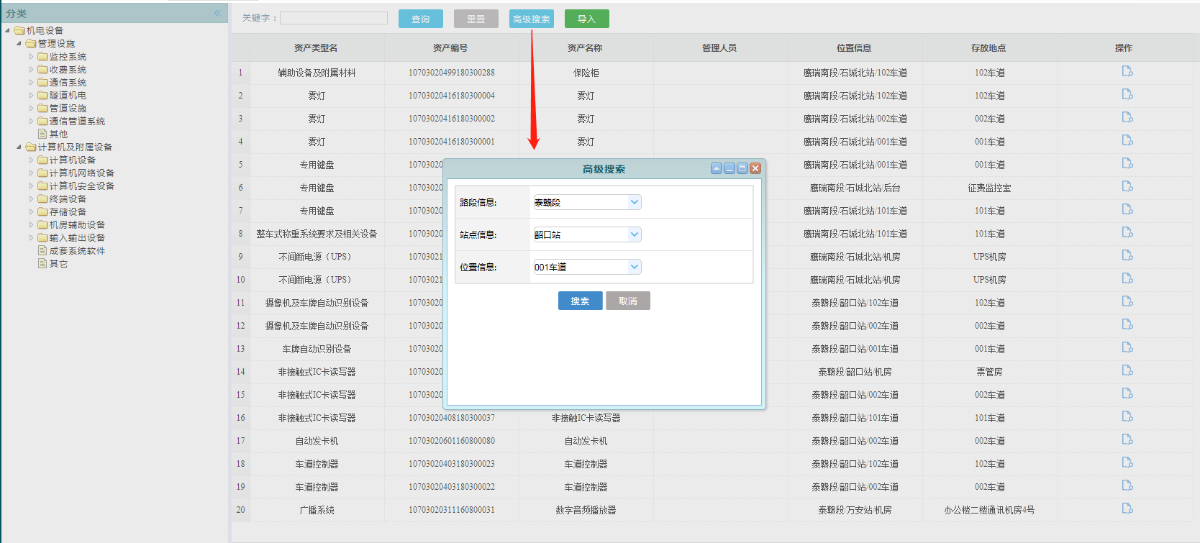

导入：选择部门后可进行模板下载，下载完模板填完数据，选择文件后可点击导入。

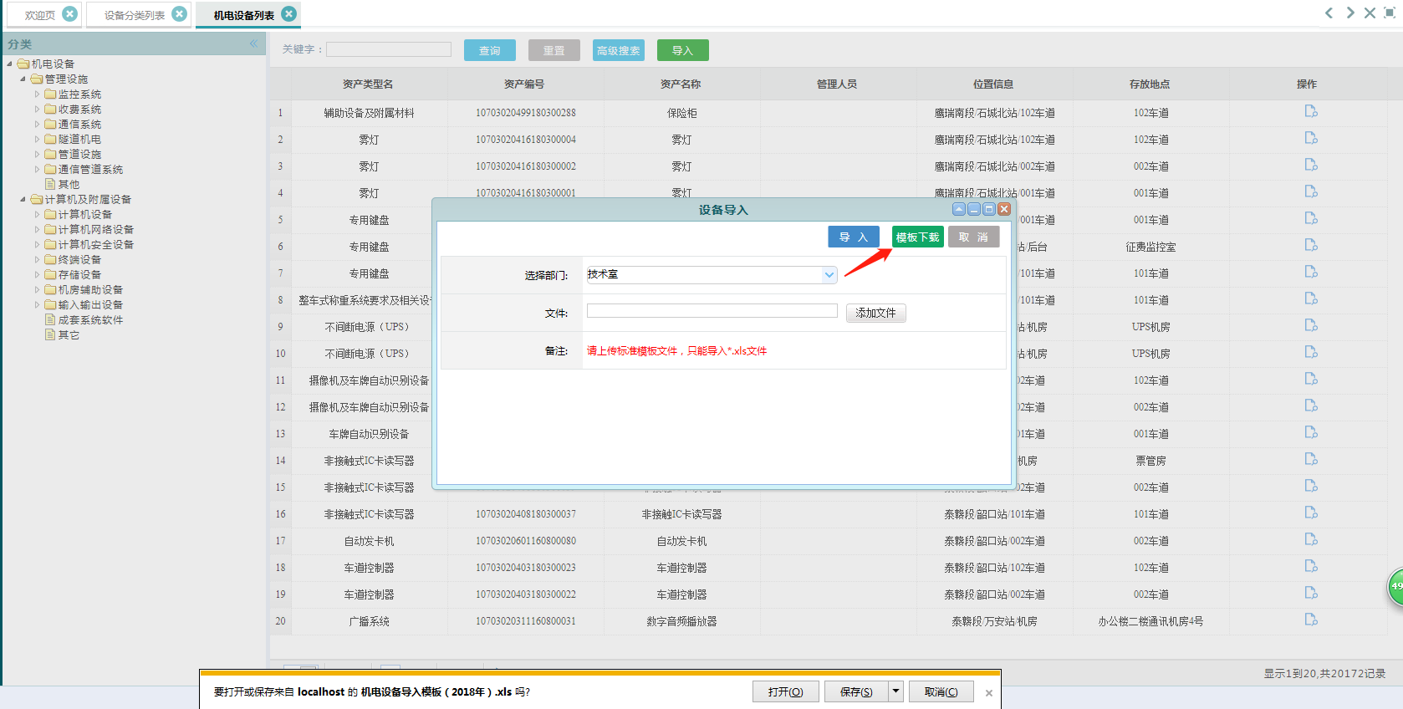

1. 巡检方式查询

查看、修改巡检方式信息。

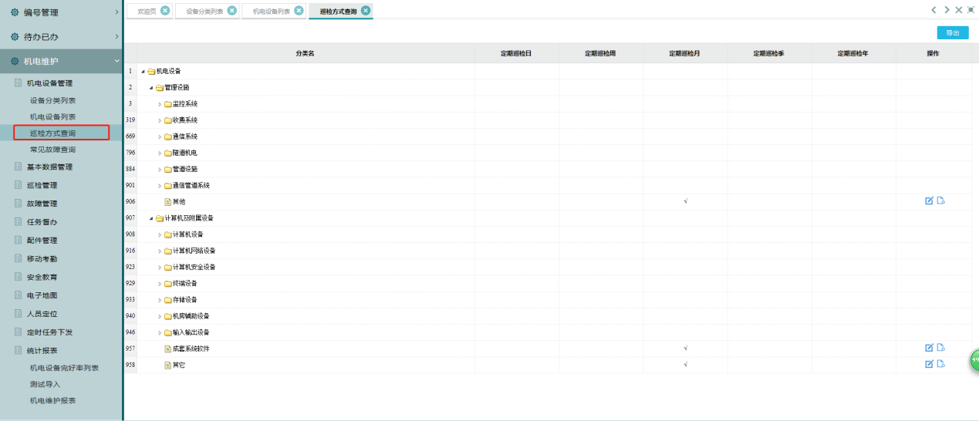

导出：可选择某个分类下面的巡检方式作导出，不选则导出全部数据

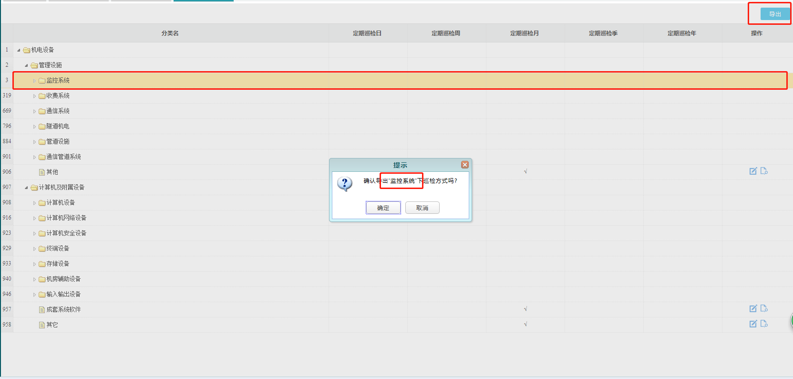

1. 常见故障查询

查看、修改、删除常见故障。

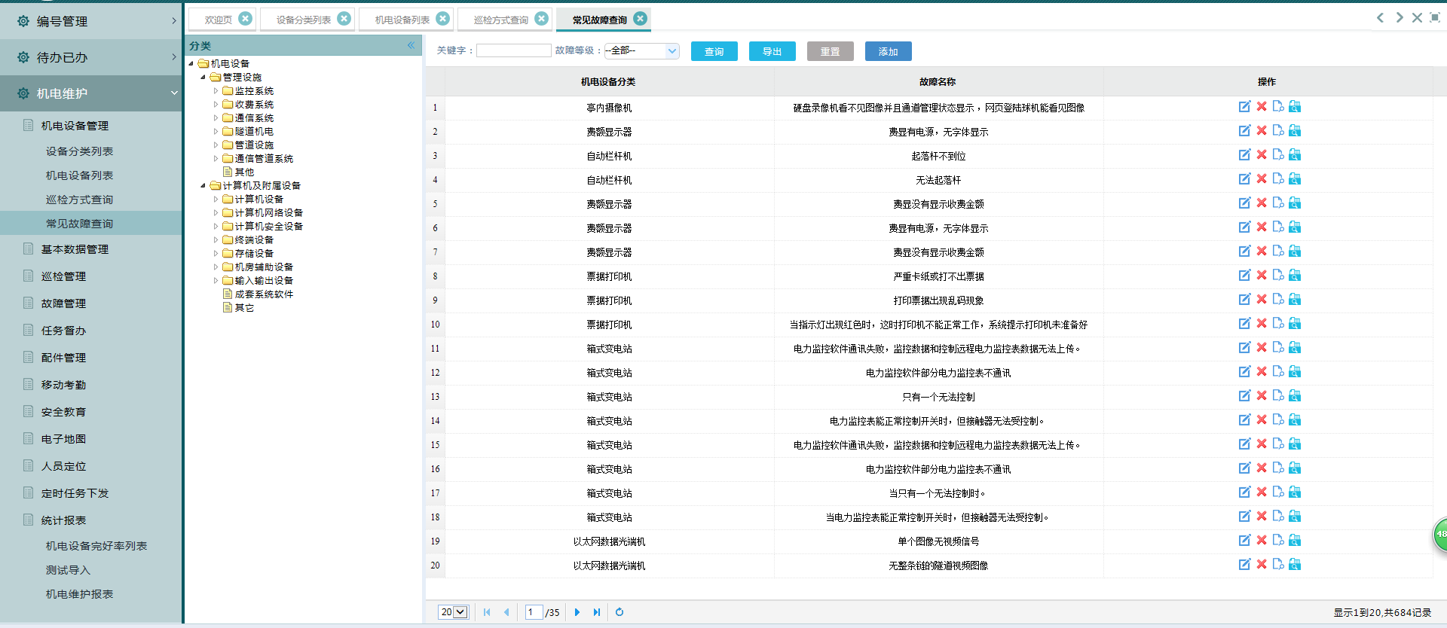

导出：选择具体分类后可导出选择分类下面的所有常见故障数据，不选则导出全部数据

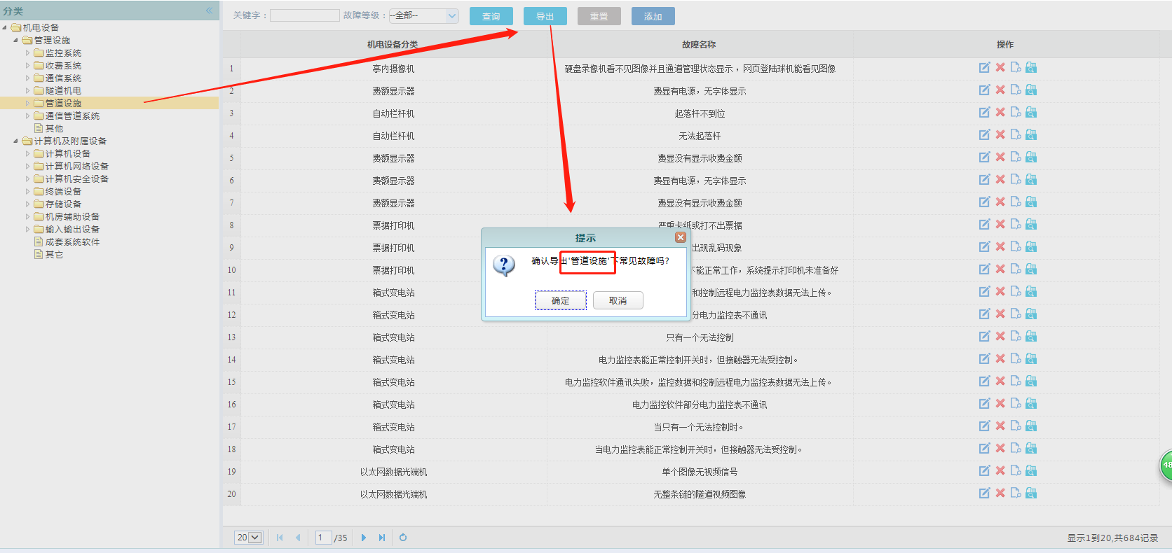

点击按钮可进入对应常见故障的常见故障解决办法查询列表，可以查看、修改、删除常见故障解决办法。

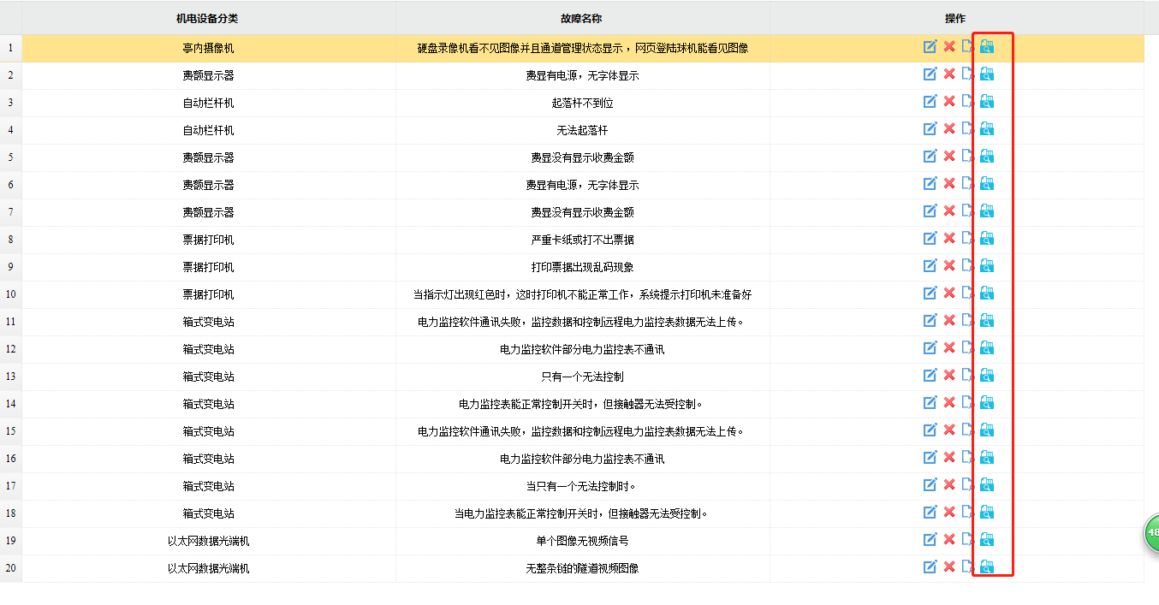

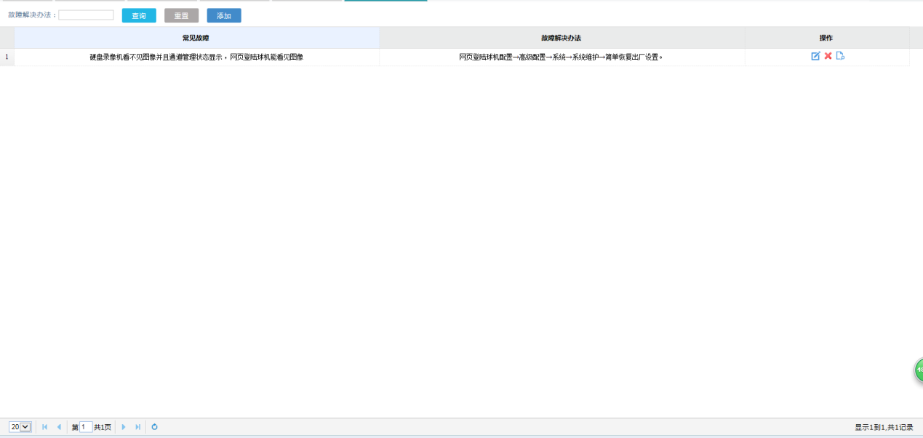

1. 基本数据管理
2. 路段查询列表

查看、新增、修改、删除路段信息。

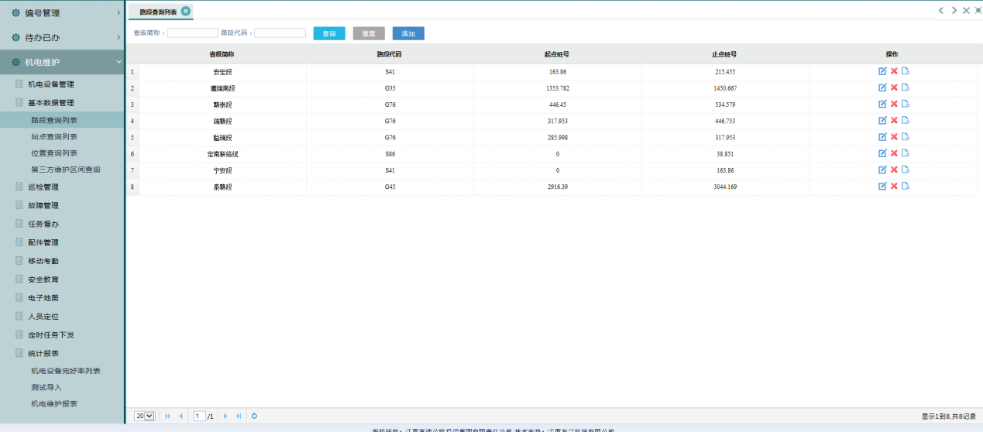

1. 站点查询列表

查看、新增、修改、删除站点信息，可以修改站点所属养护部门。

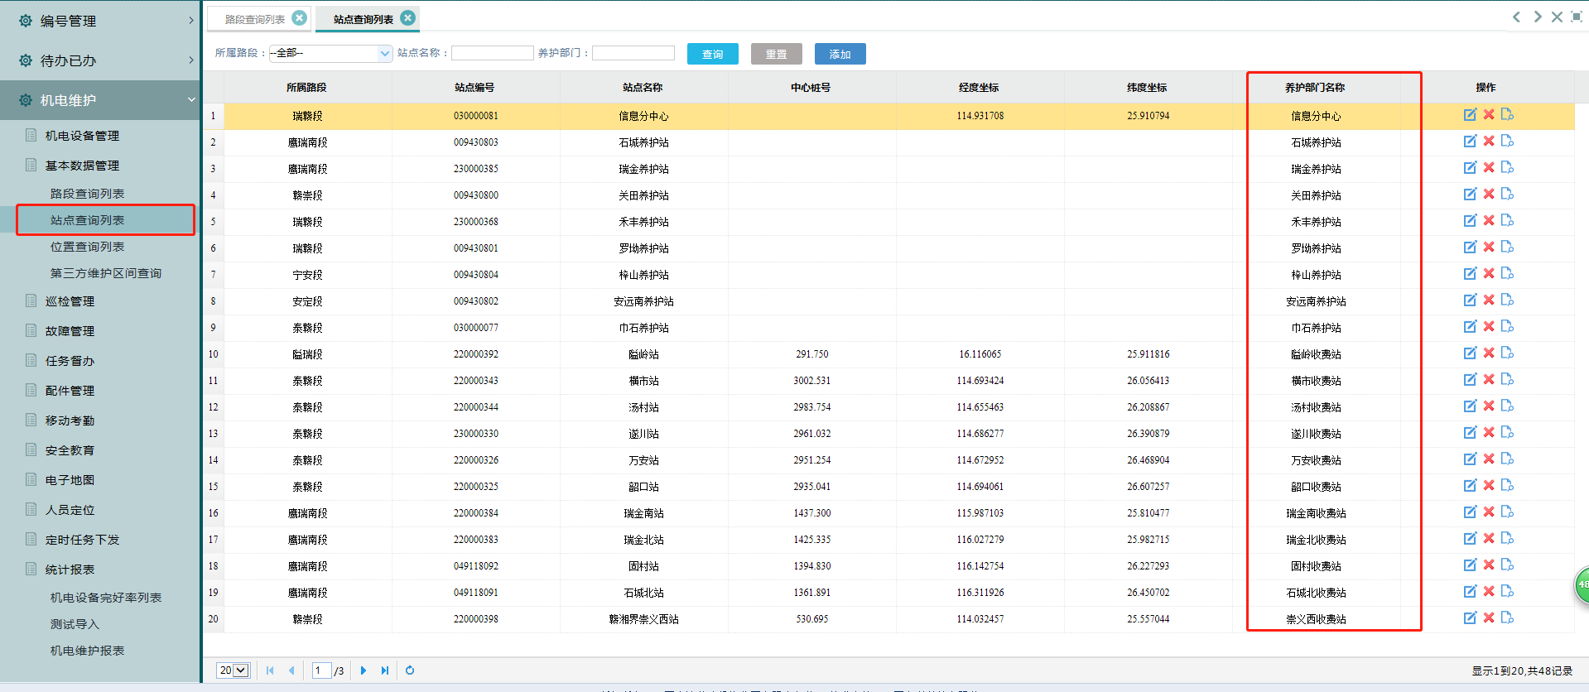

1. 位置查询列表

查看、新增、修改、删除位置信息，点击按钮可查看当前位置下面的机电设备信息。

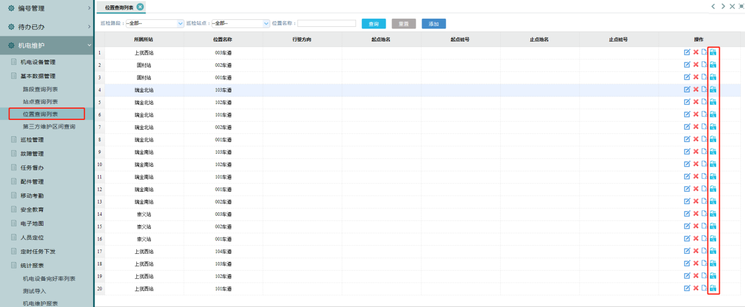

打开当前位置下面的机电设备列表，勾选机电设备，点击确认位置按钮，可以修改机电设备的位置信息。

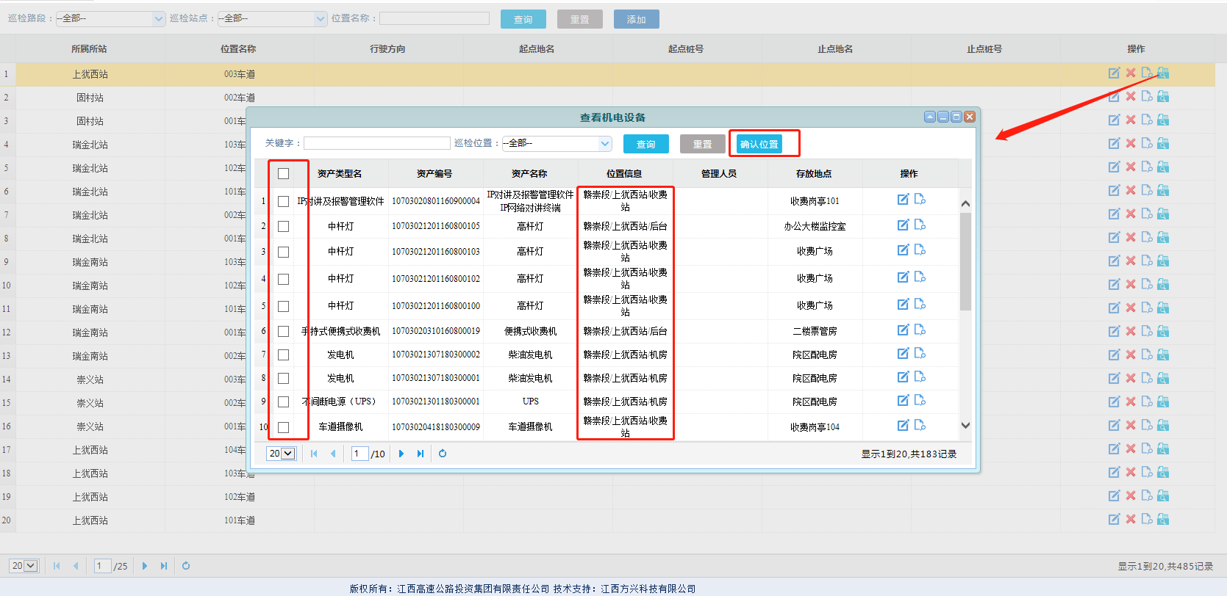

1. 第三方维护区间查询

查看、新增、修改、删除第三方维护的站点信息。

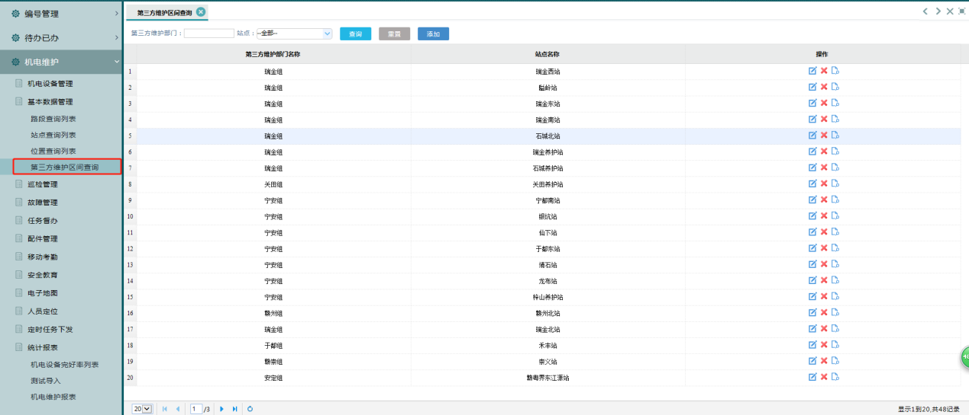

1. 巡检管理
2. 巡检记录查询

新增、查询巡检记录。

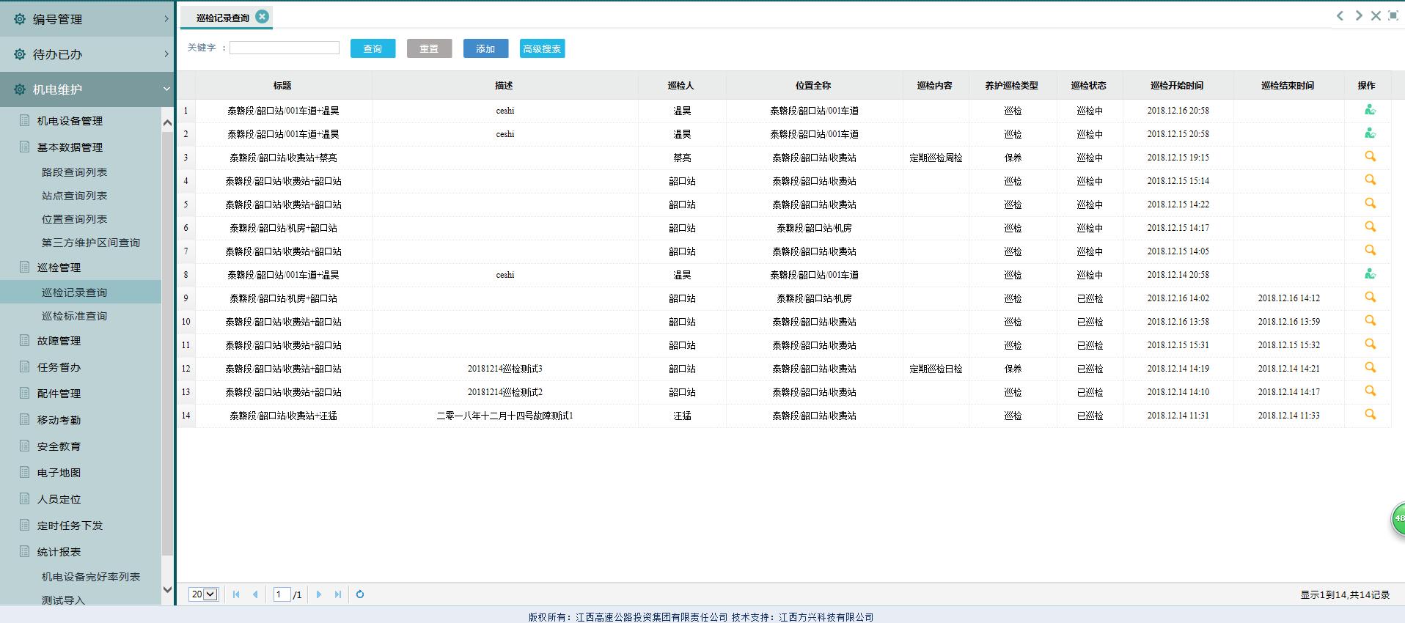

新增巡检记录，选择路段站点位置和巡检类型信息，提交生成巡检数据。

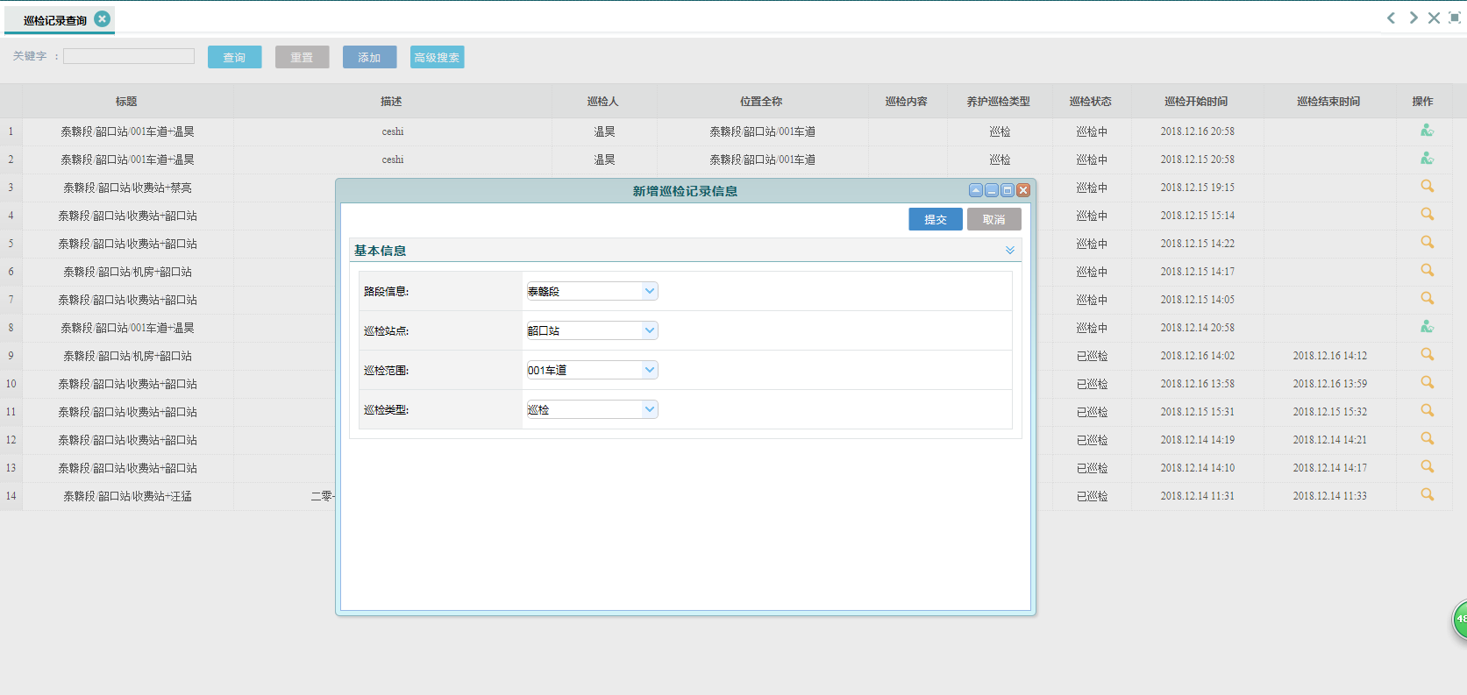

提交后会在列表生成一条记录，点击绿色按钮进入设备巡检页面

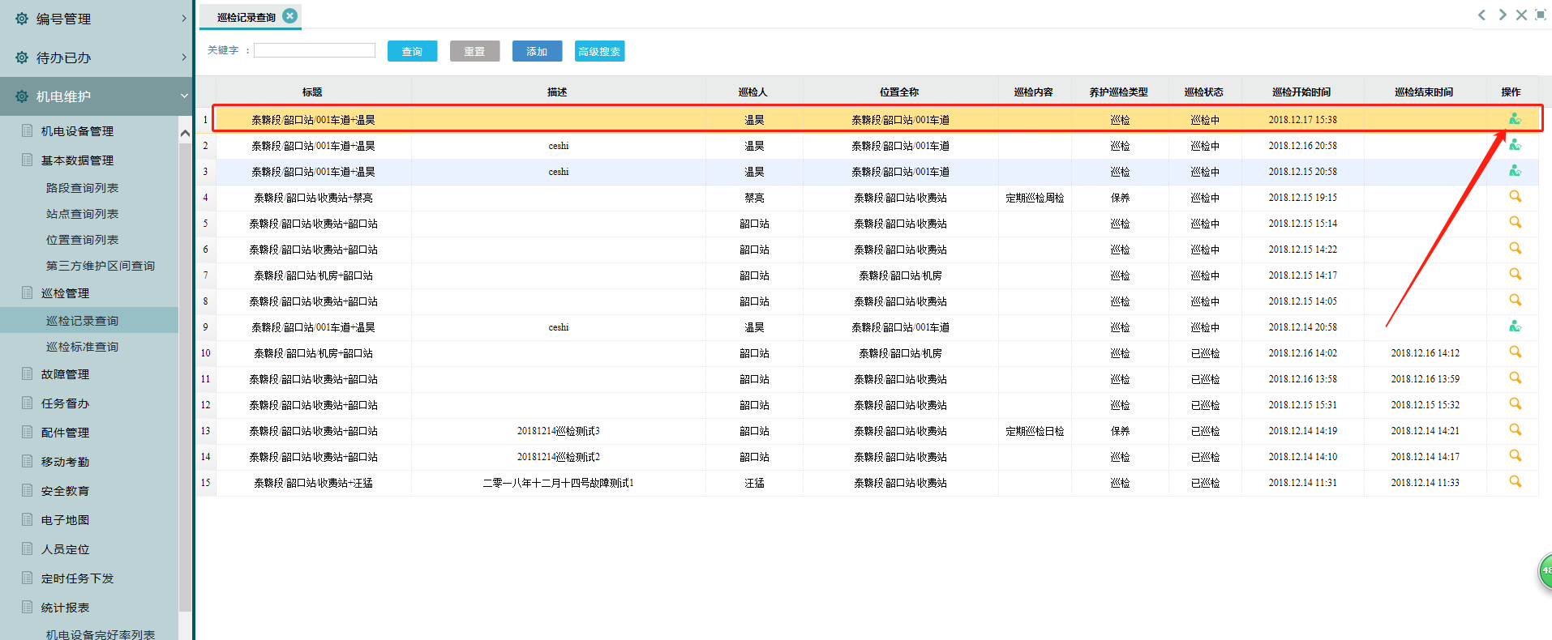

列表显示的设备列表为当前巡检路段位置下面的机电设备。

1. 勾选设备，点击确认巡检设备，可以变更设备为“已巡检正常”状态;
2. 点击取消设备巡检可恢复至 “未巡检”状态。
3. 巡检设备故障上报后自动完成当前设备的巡检，巡检状态变更“已巡检故障”

所有设备确认巡检后才可以完成巡检，完成巡检会弹出备注框，填写相关信息

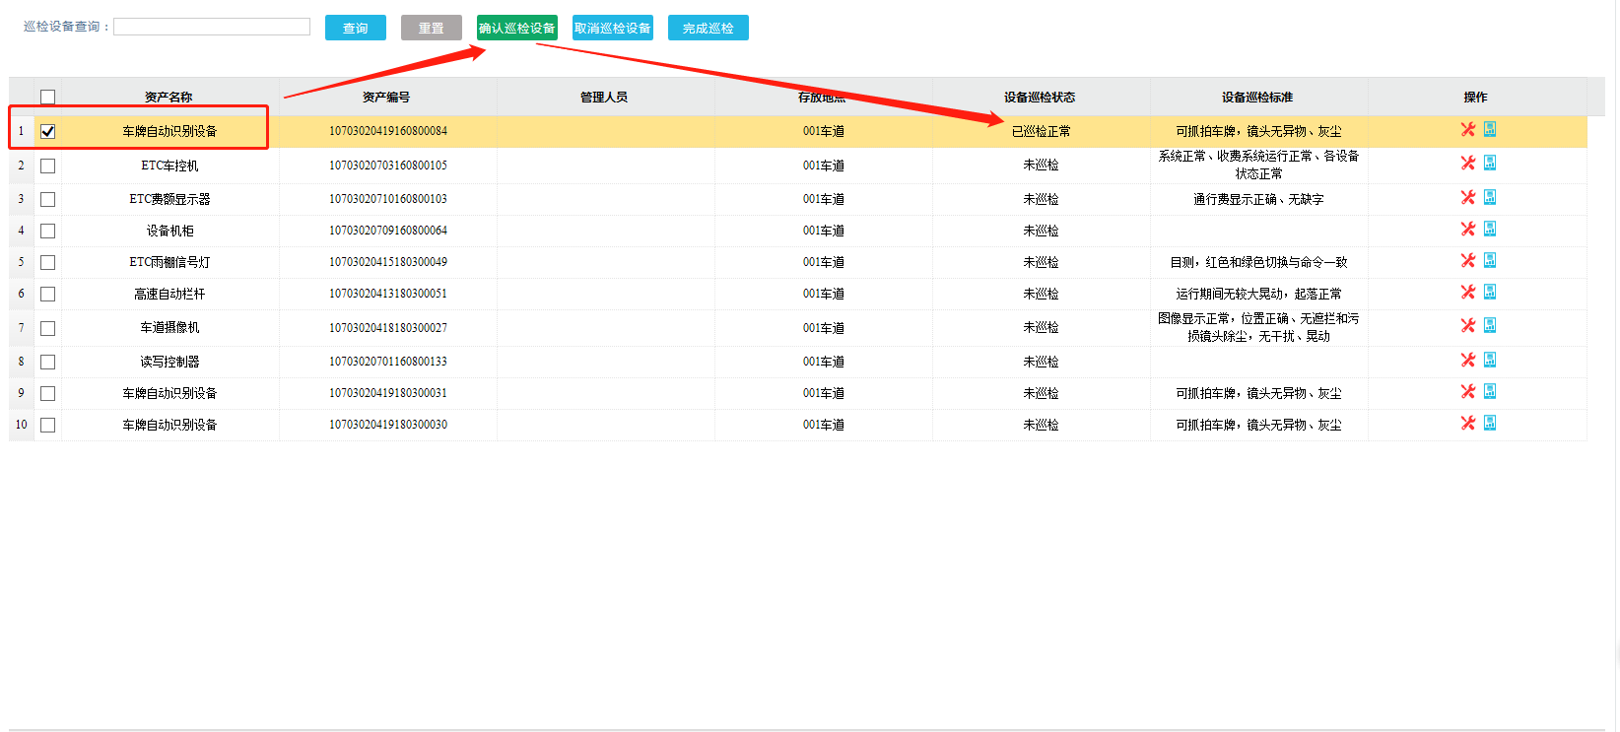

提交后完成巡检过程

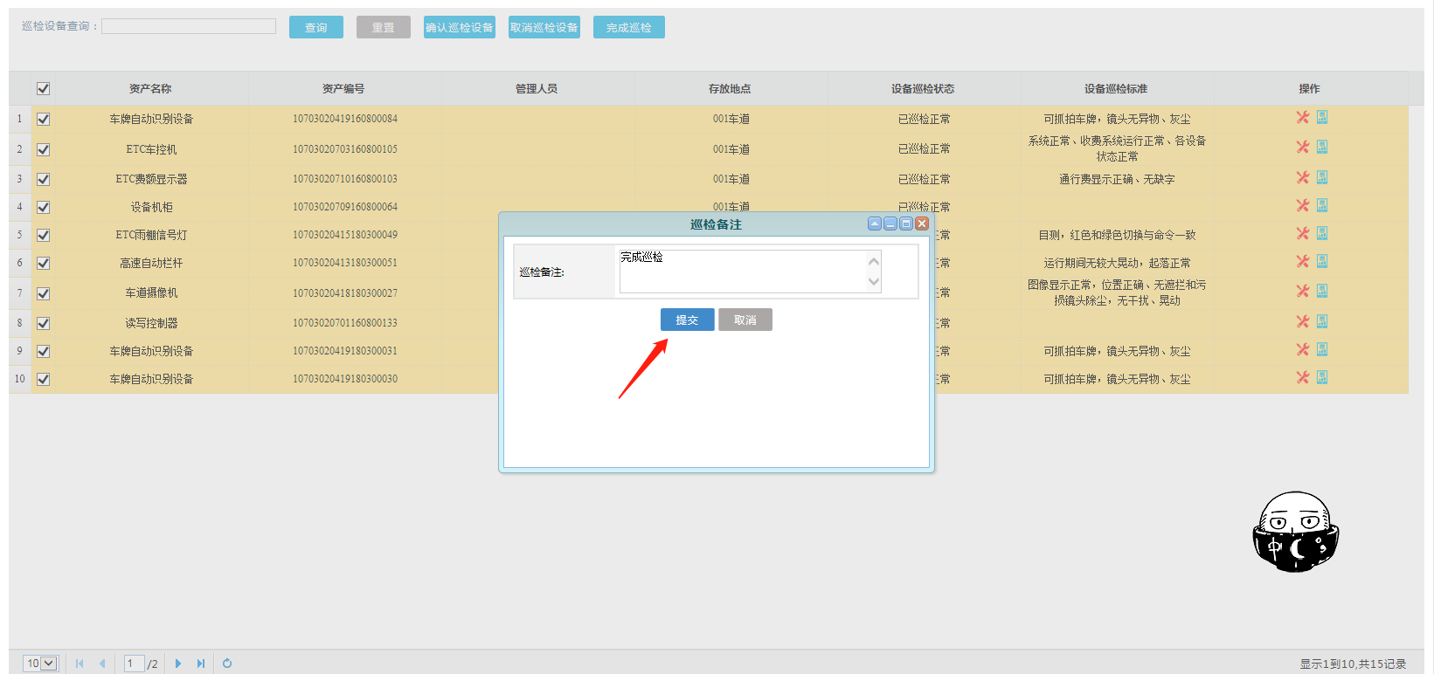

巡检列表数据变为已巡检正常状态

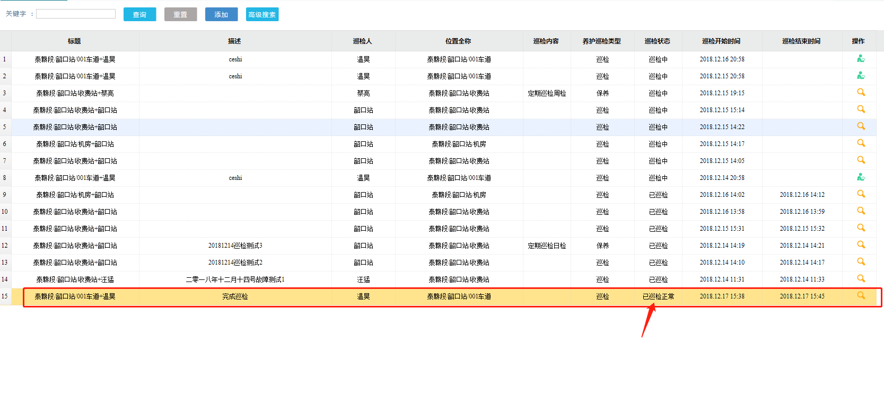查看详情页面，可以本条巡检转发给领导查阅，其它故障、配件转移的转发功能也是一样

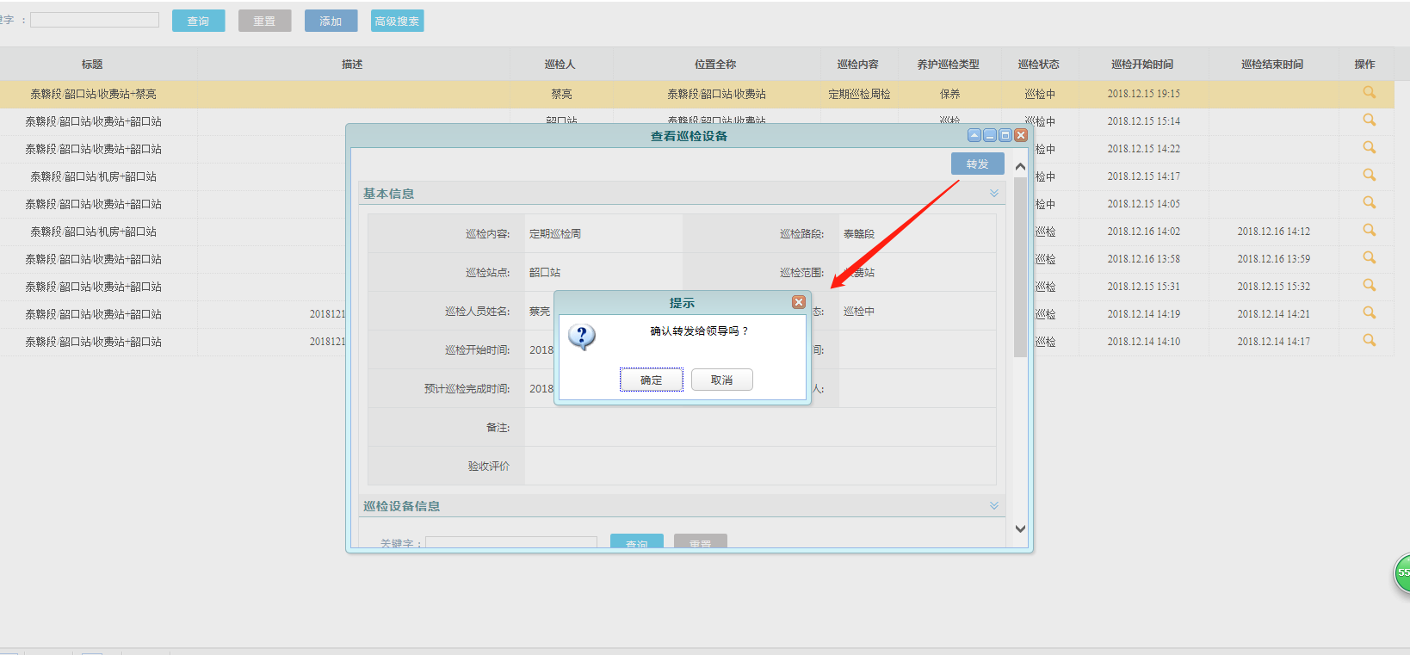

1. 巡检标准查询

查看、修改巡检标准。可导出相关分类下面的巡检标准。

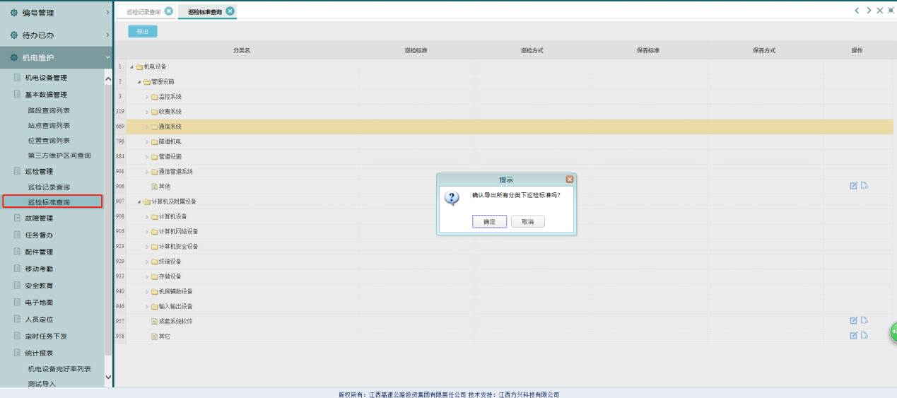

1. 故障管理
2. 故障上报列表查询

查询故障列表、查看故障详情

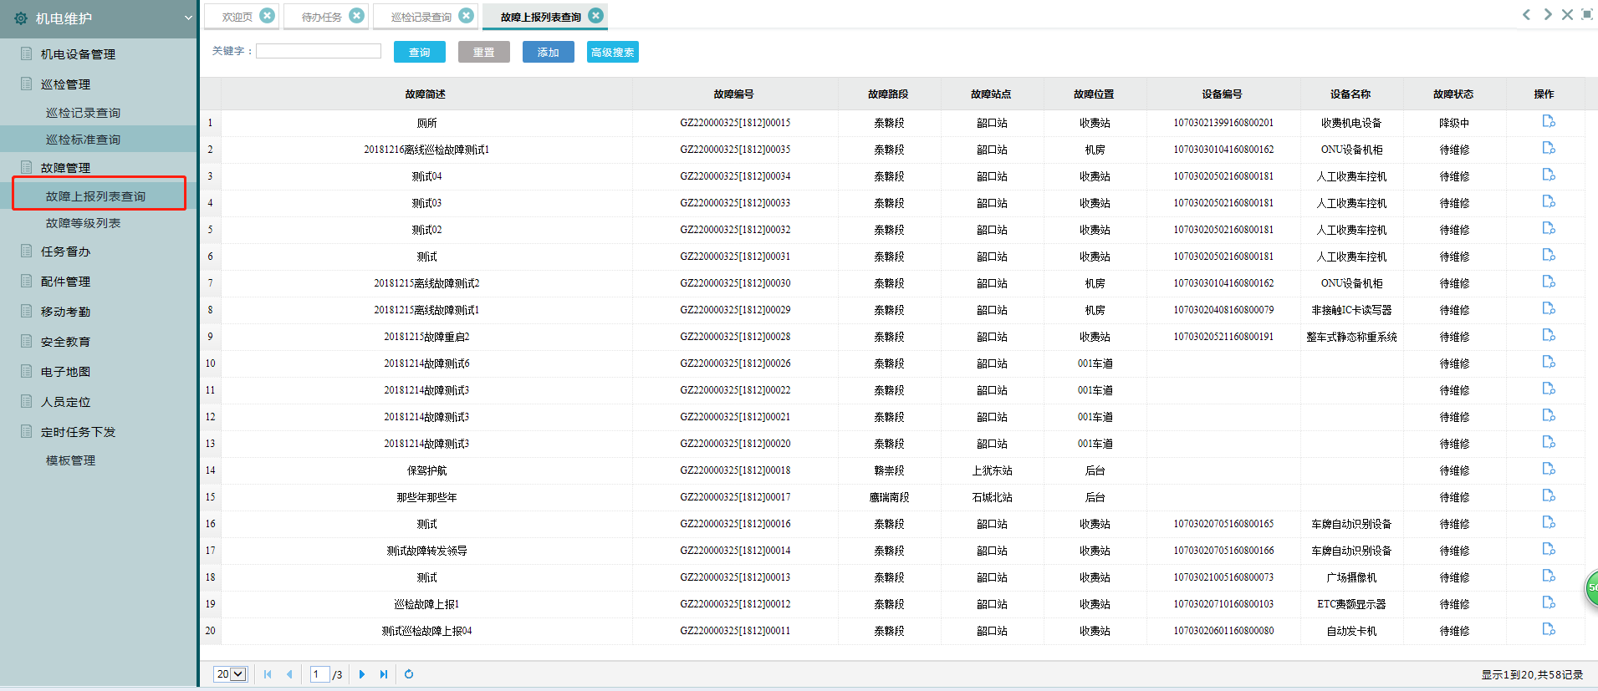

新增故障：选择路段站点位置后点击选择设备可以选择该位置下面的机电设备，假如不清楚是哪个设备可以不选择

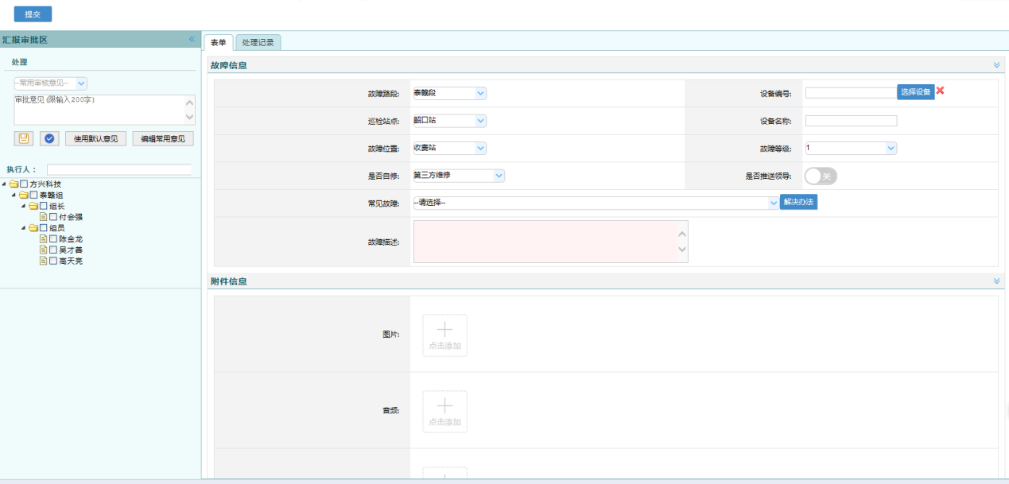

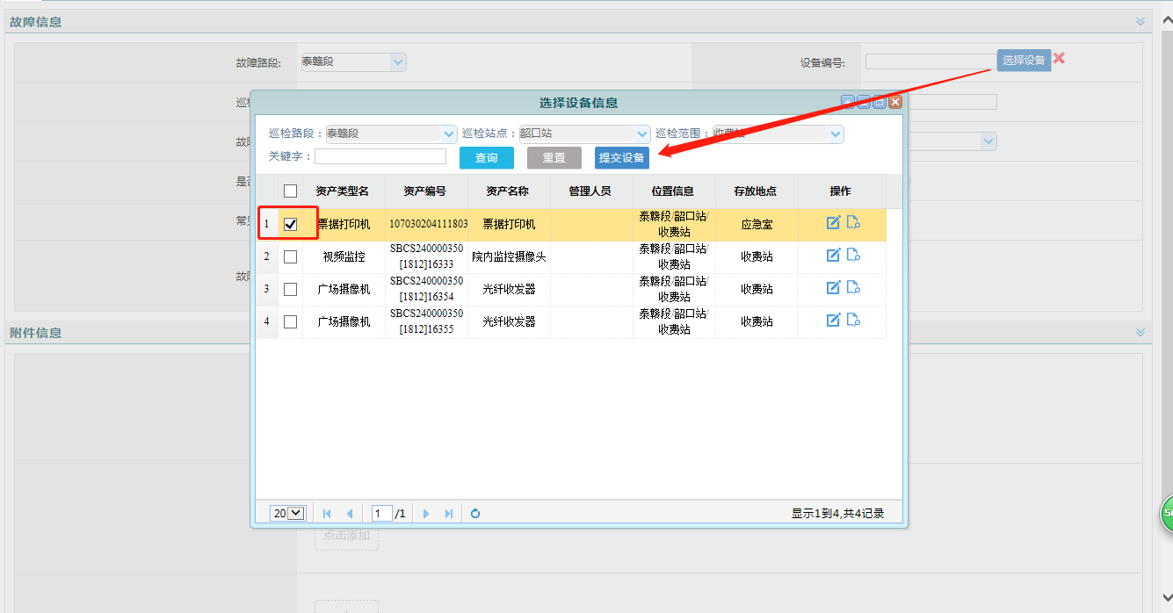

选择设备后可以选择该设备常见故障，选择后可以点击解决办法，查看该常见故障有哪些解决办法

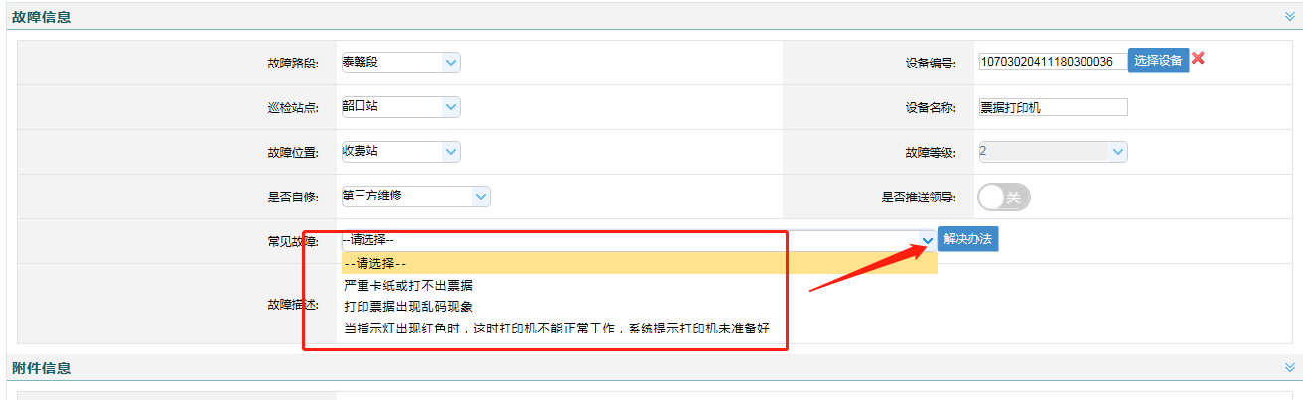

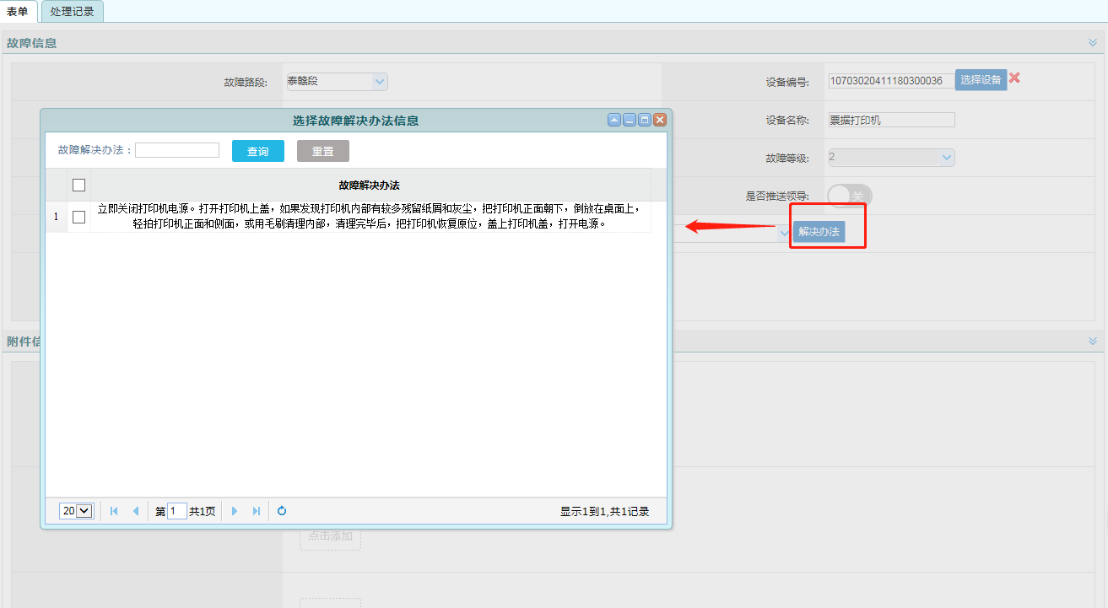

选择处理人后提交

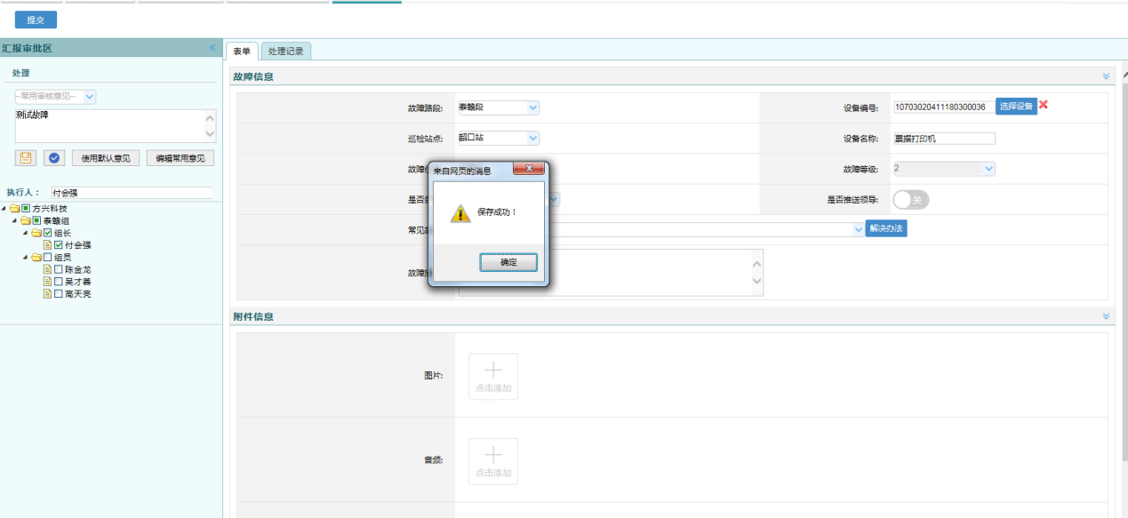

下一步处理人登录后点击待办进来后，可以选择故障指派或者签到

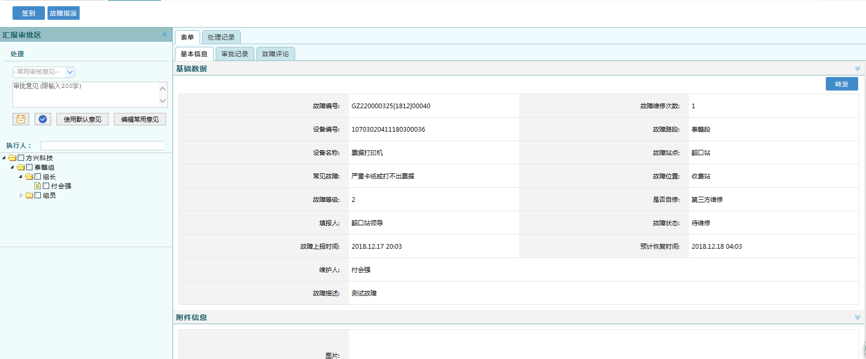

选择故障指派可以将当前故障交由指定人处理

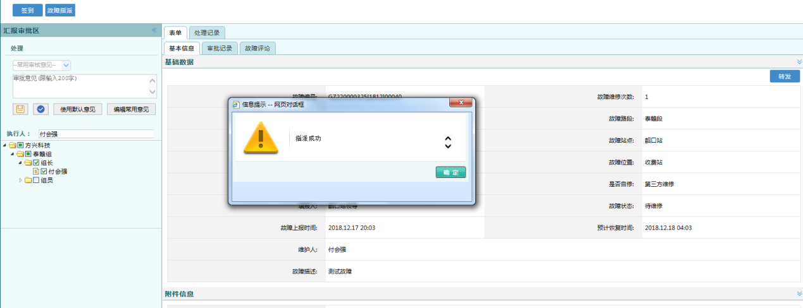

然后受指派的人点击待办进来，选择签到，就表示已经到达现场准备维修。

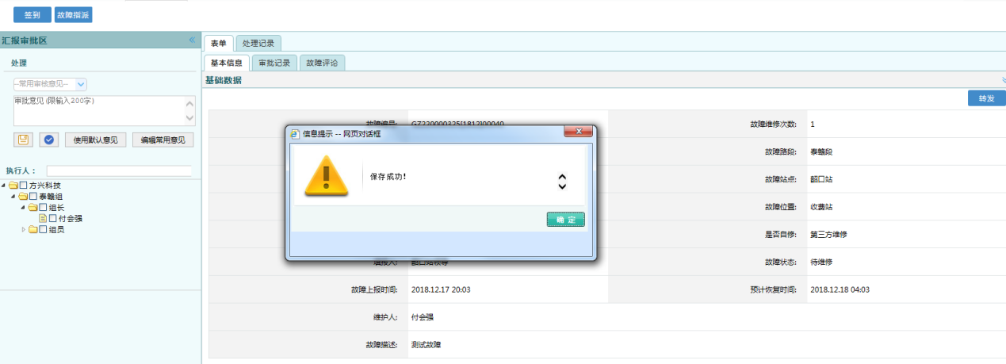

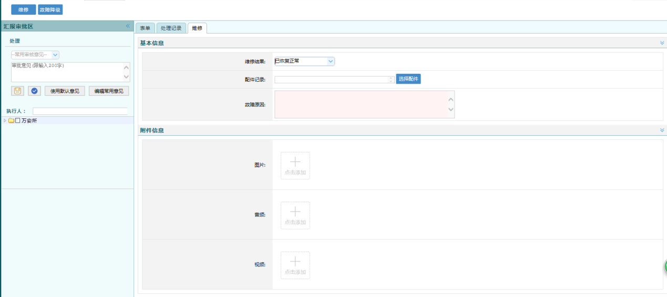

如果维修时间不够，问题很难解决可以选择故障降级，来延长维修时间

点击进入故障降级页面，填写信息，选择故障降级审批人，提交

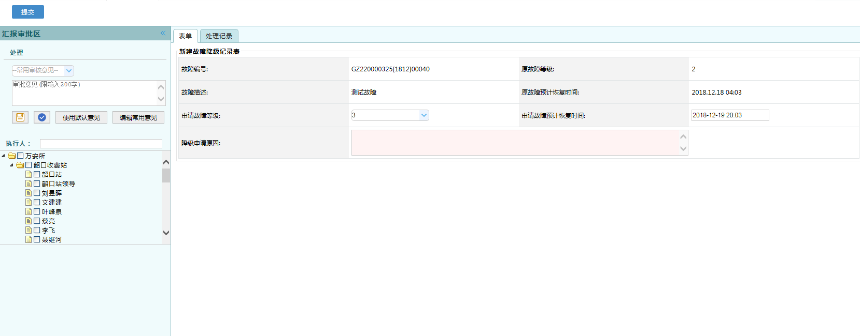

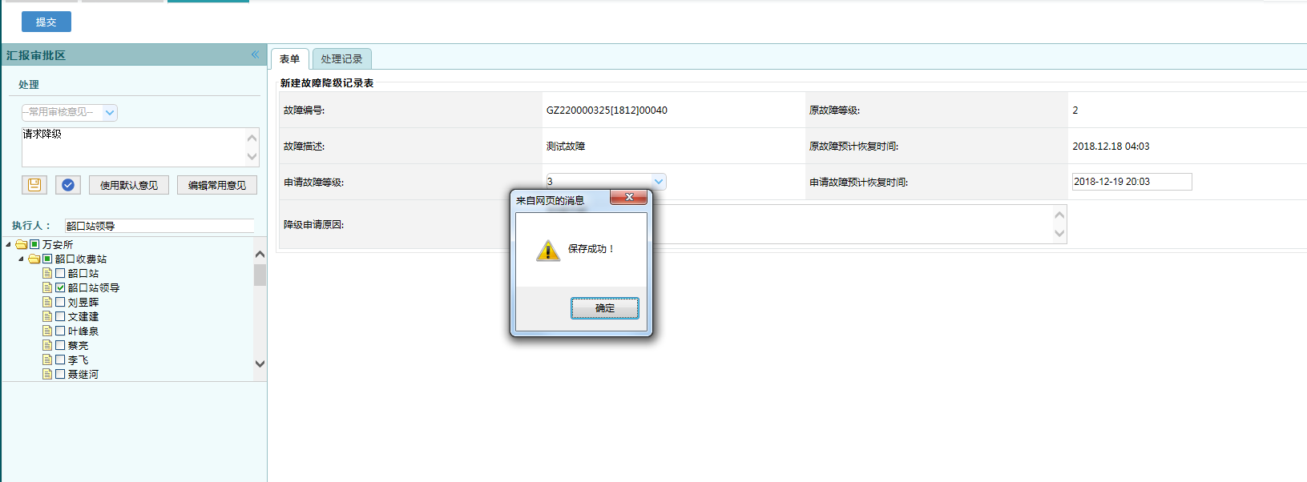

降级审批人选择同意，维修人的故障响应时间会延长，不同意，则不变。

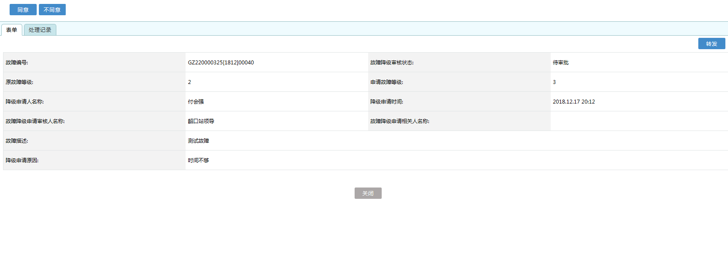

选择后会给之前维修人发送待办任务需继续处理故障

维修人选择维修结果，和维修使用的配件，选择执行人后点击维修。等待执行人验收维修成果

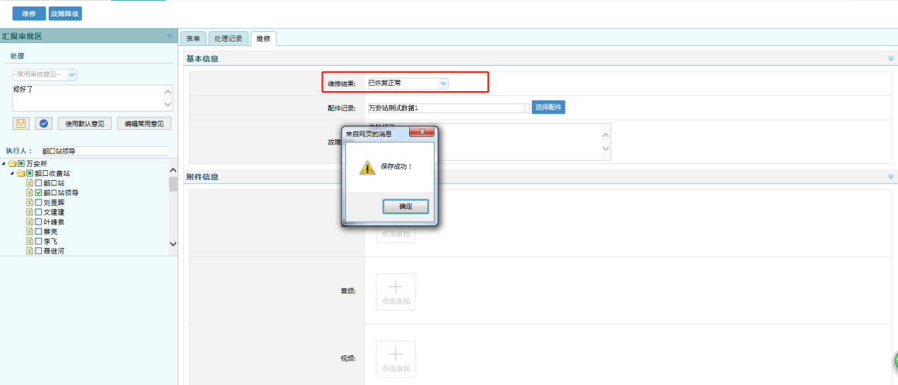

验收人登录后点击待办进入验收页面，选择验收结果后为故障未排除，点击验收，流程会回到维修人，继续维修。

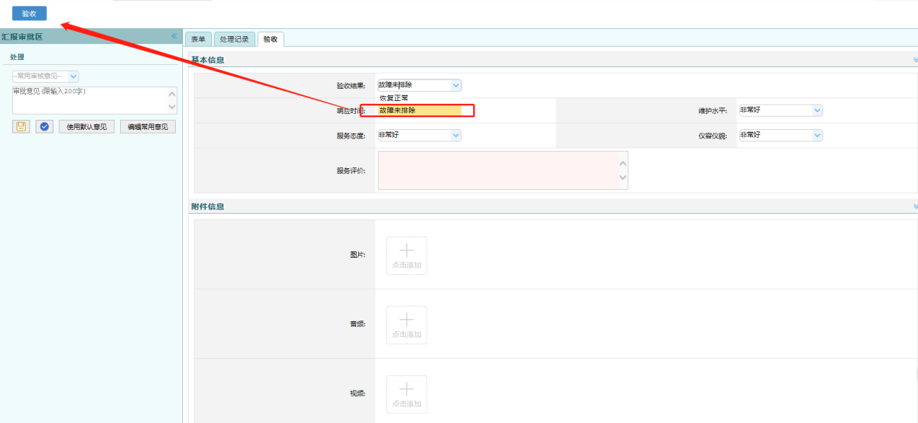

验收人登录后点击待办进入验收页面，选择验收结果为恢复正常后，点击验收，设备故障就恢复正常，整个流程结束

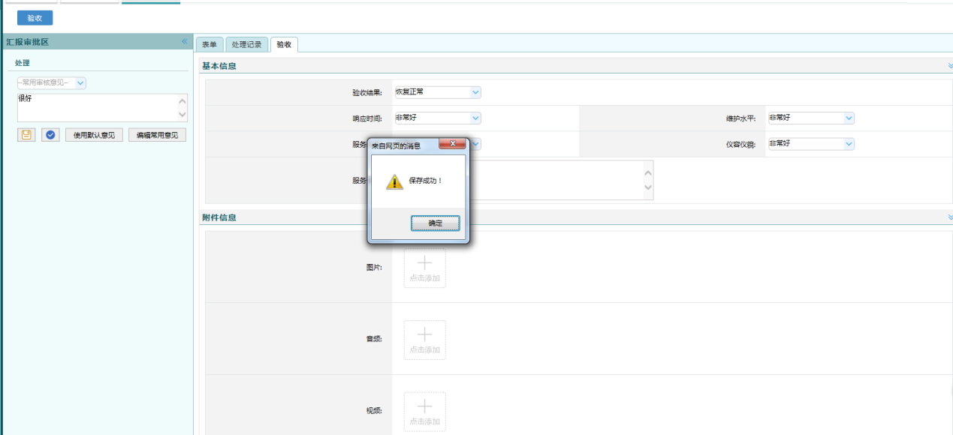

故障重启：当上报故障的人员在故障流程走完发现故障还有问题的时候可以在之前上报的故障详情页最下方点击故障重现即可重启故障（故障类型必须是第三方维修）。设备上报故障后会开始计算维修次数，每次重启故障都会增加维修次数。

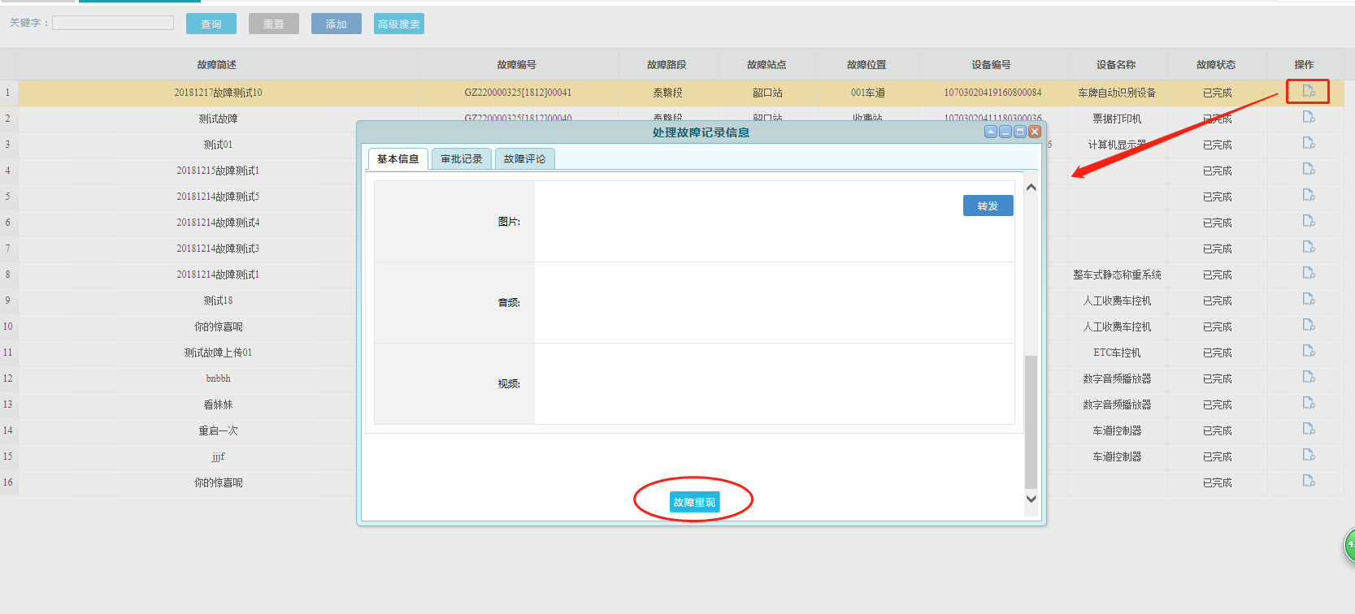

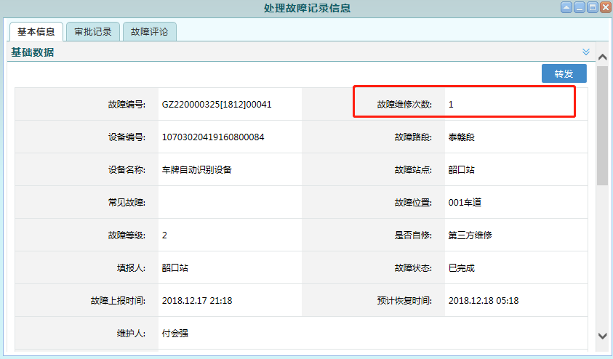

1. 故障等级列表

查询、新增、删除、修改故障等级信息响应时间等等。

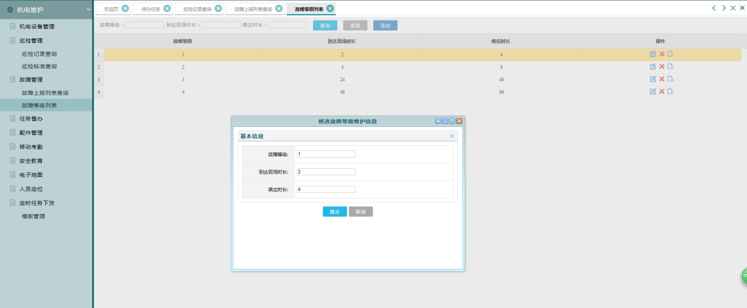

1. 任务督办
2. 新建任务

填完信息后选择执行人和相关人后，填写审批意见，提交后会向执行人发送一条待办，相关人发送一条待阅。选择保存草稿后信息不会发送，但是会保存在草稿列表。

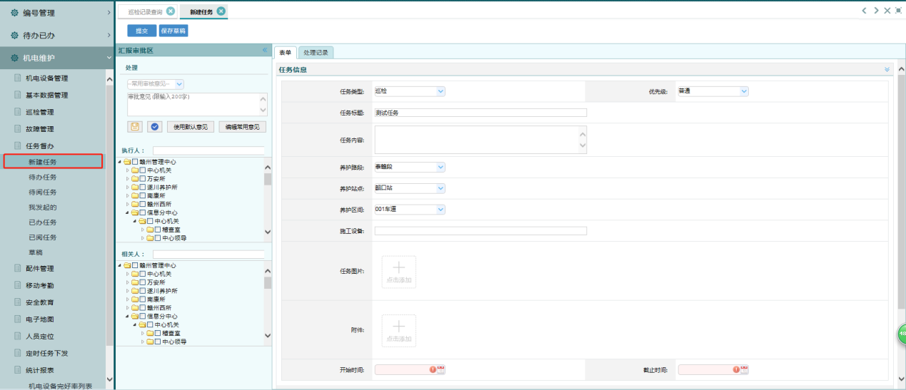

1. 待办任务

查询和处理当前人待办信息。点击业务标题可进入对应的处理页面。

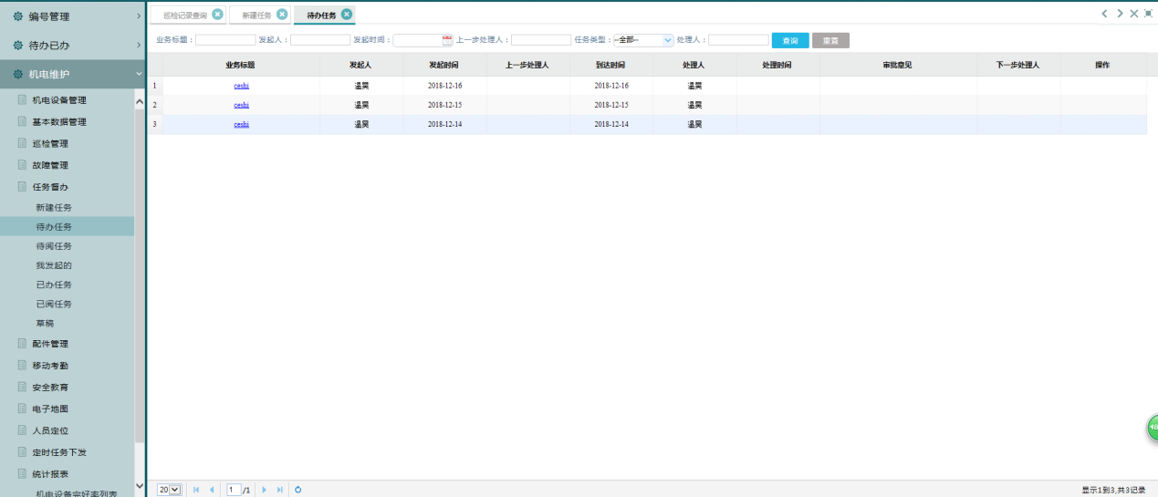

1. 待阅任务

查看当前人所有的待阅信息。点击业务标题可进入对应的查看页面。

可通过操作列转发至领导。

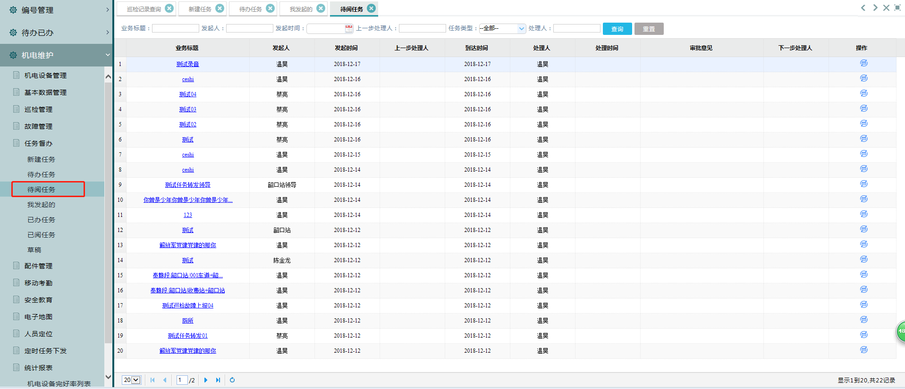

1. 我发起的

查看当前人发起的任务信息。包括任务，故障等等。

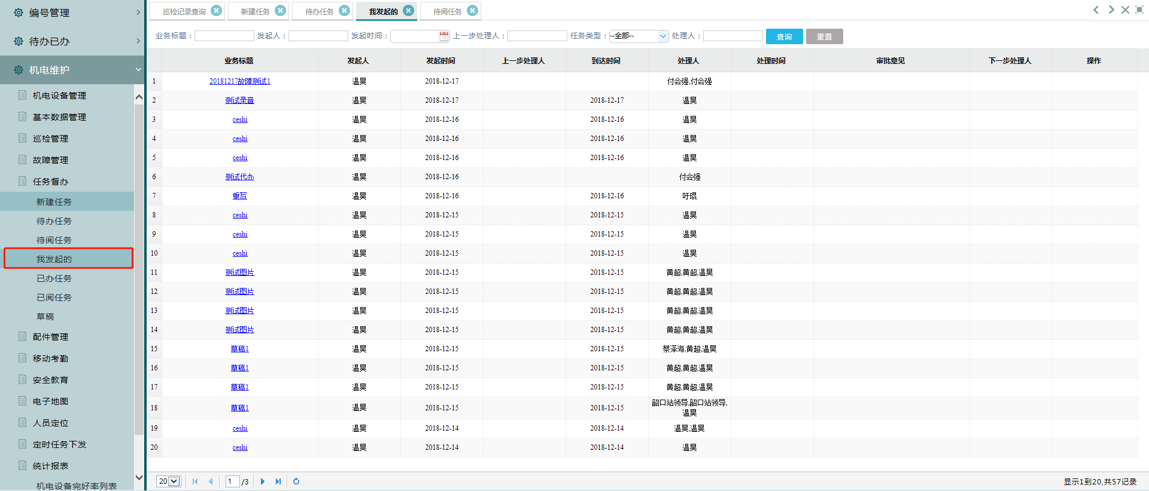

1. 已办任务

查看当前人已经处理的任务信息。包括任务，故障等等。

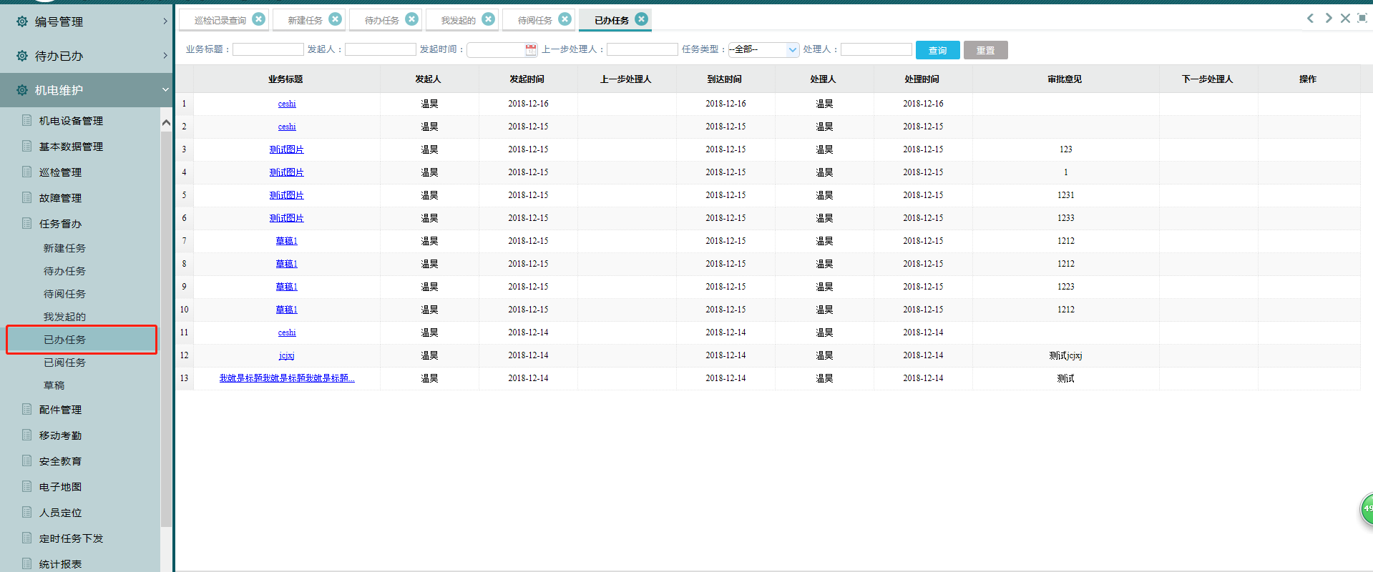

1. 已阅任务

查看当前人已经阅读的任务信息。包括任务，故障等等。

可通过操作列转发至领导。

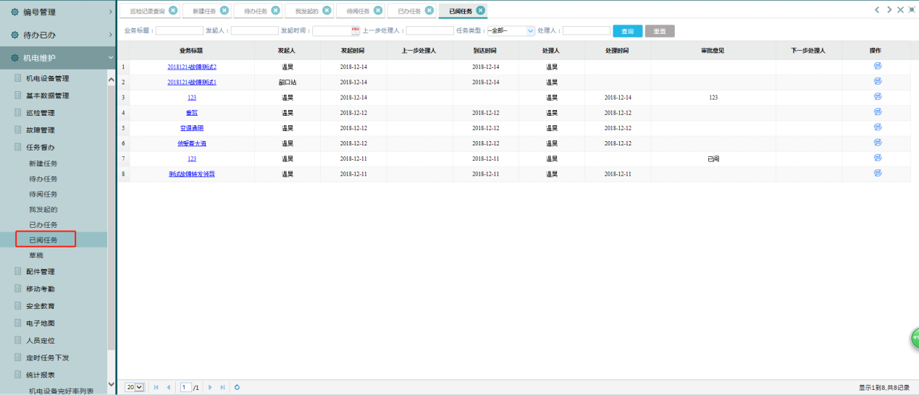

1. 草稿

草稿列表显示的是新建任务后点击保存草稿的信息。再次编辑后可以重新提交或者保存草稿。

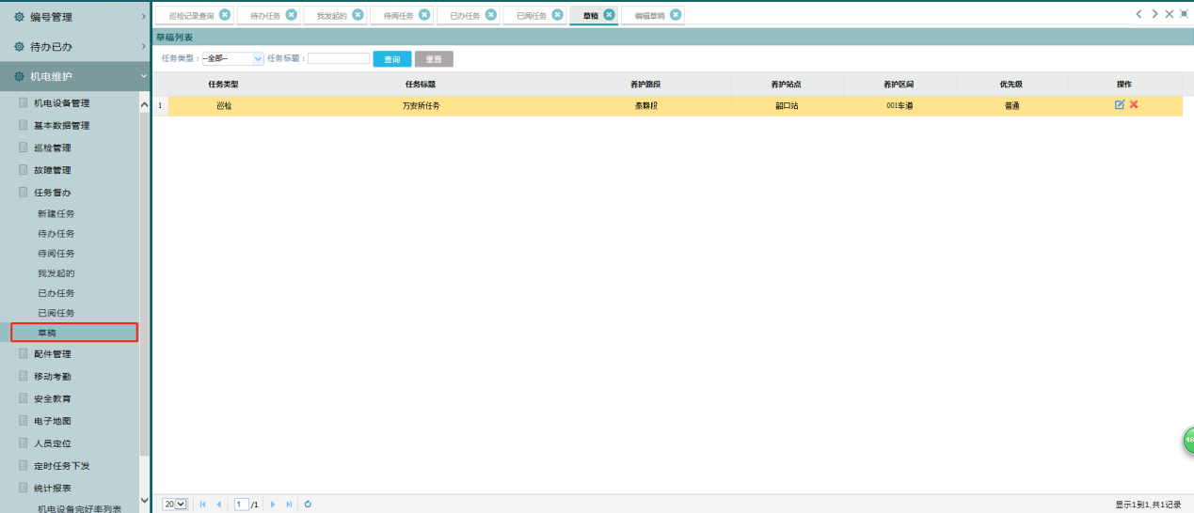

1. 配件管理
2. 配件分类查询列表

查询，新增，修改配件分类

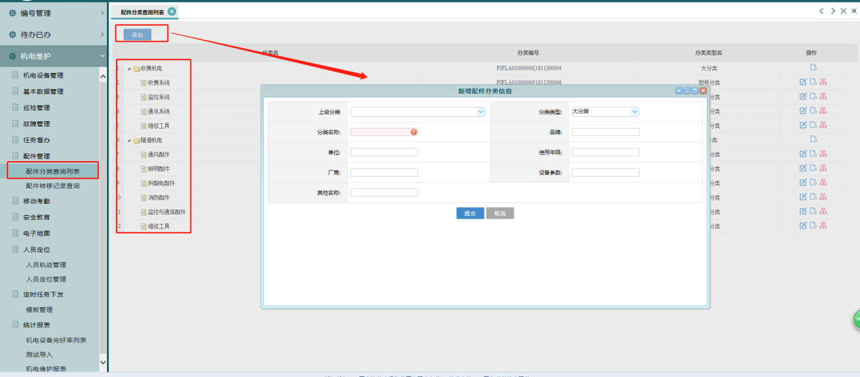

点击按钮可进入对应收费系统的配件列表

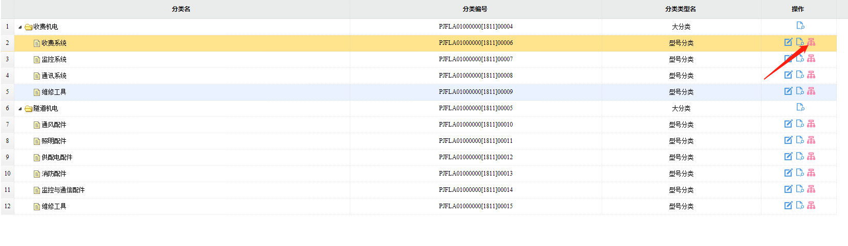

配件列表中可以新增、查看、删除、修改配件信息

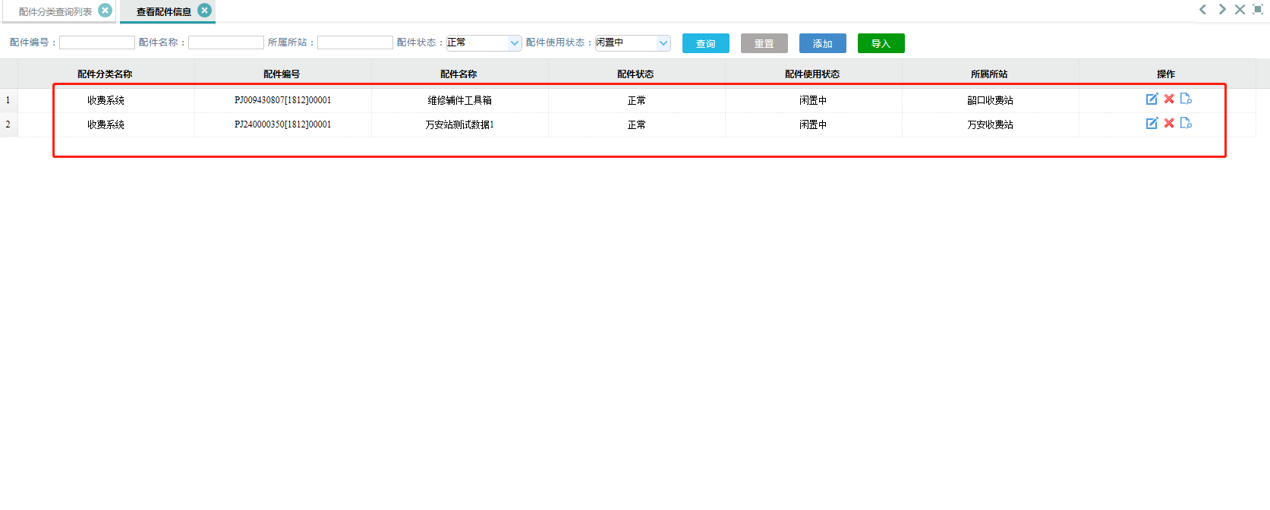

点击导入打开配件导入页面，选择部门后可下载模板

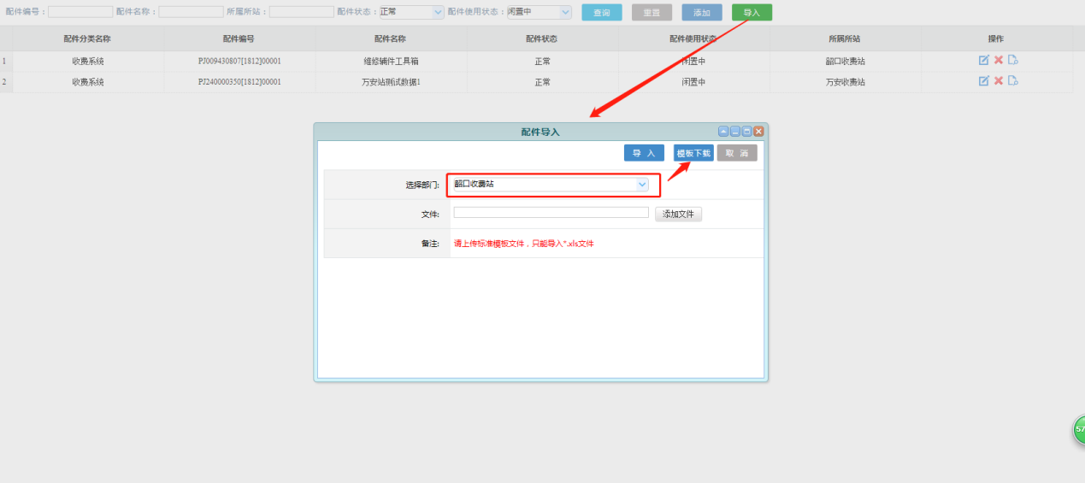

将填好的模板表格添加导入后即成功导入。

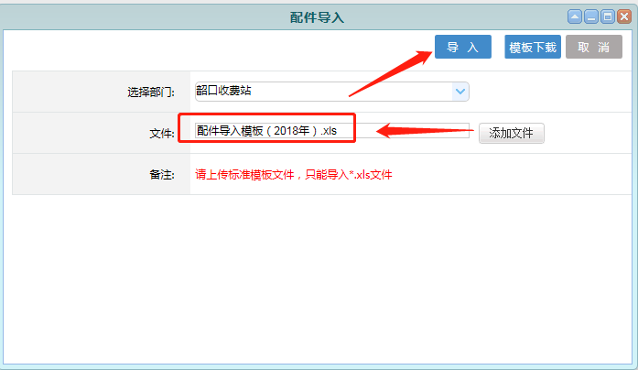

1. 配件转移记录查询

查询、新增、删除配件转移记录。

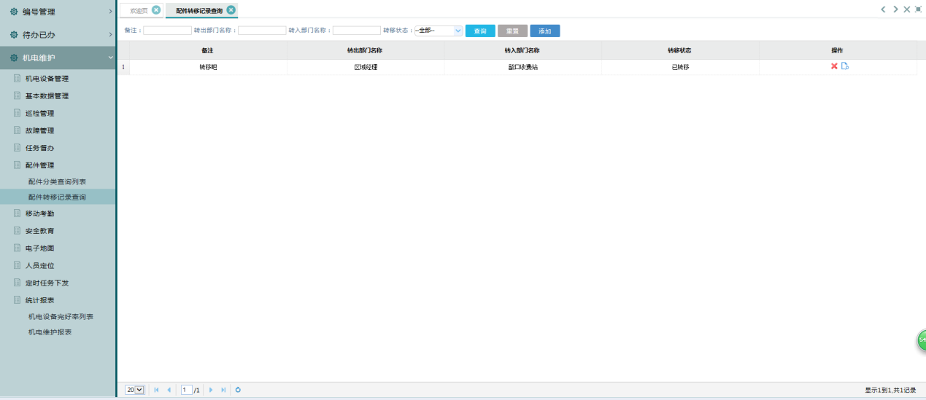

新增配件转移：选择转出部门转入部门，选择配件（只有选择转出部门后才能选配件），选择转出部门和转入部门的执行人后点击配件转移就生成了一条新的配件转移记录。

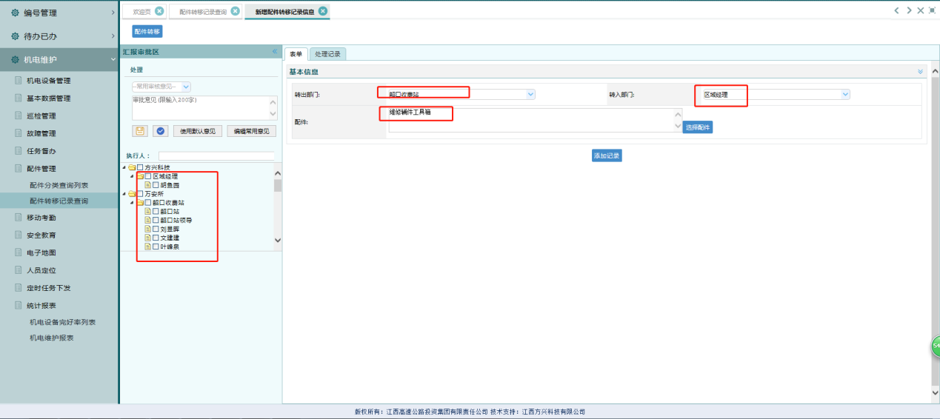

然后登陆执行人去待办审批

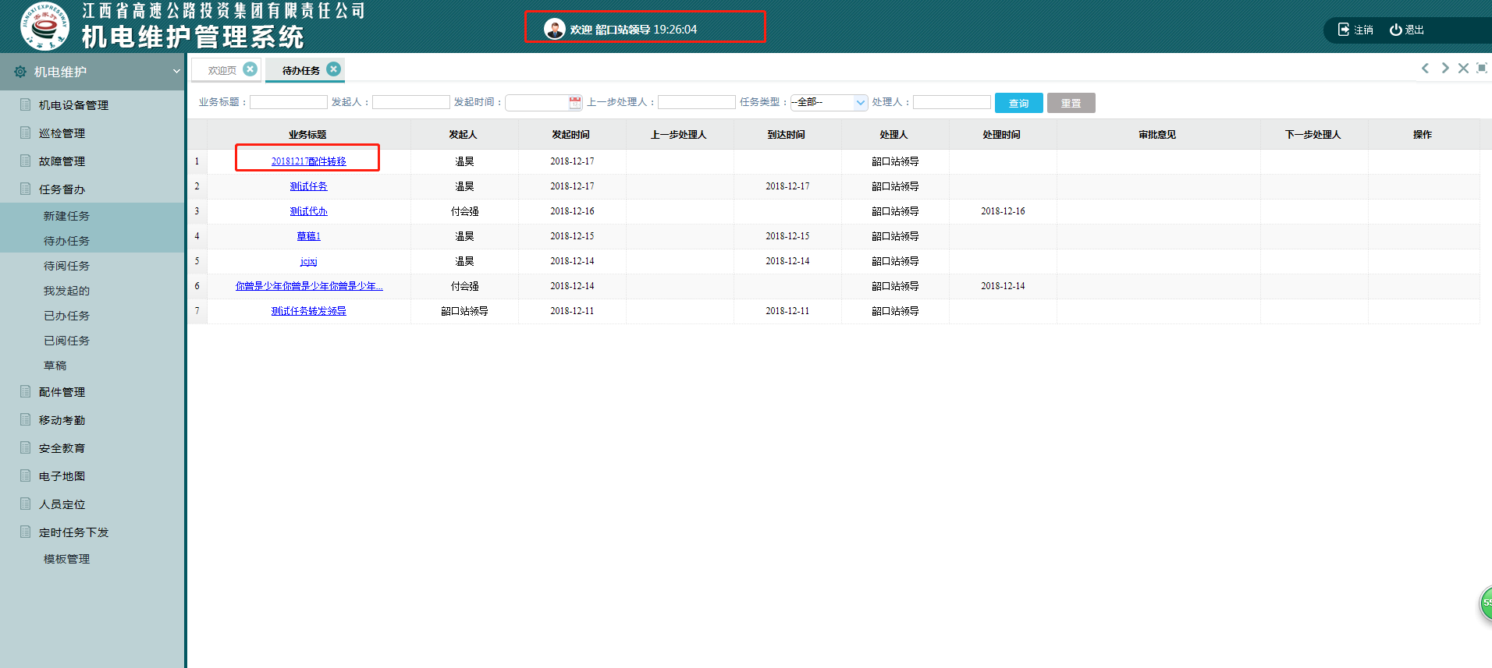

点击进来后可选择转移确认或者转移取消，转入部门审批也一样，选择转移取消则取消整个转移。

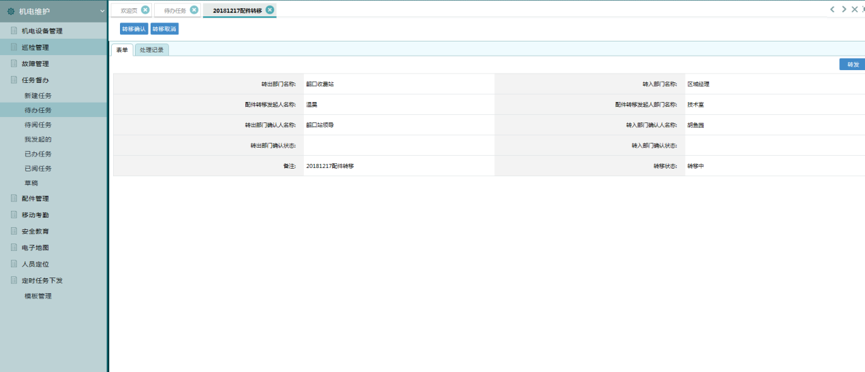

1. 移动考勤
2. 个人签到记录列表

查看当前登录人的考勤记录，可以指定查询某一天的考勤记录。

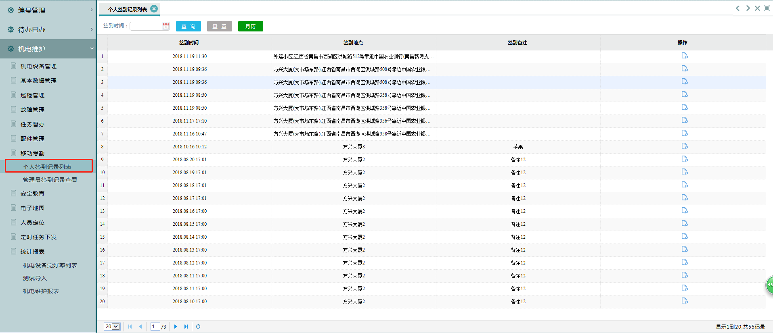

点击月历能查询具体日期的具体多次签到情况

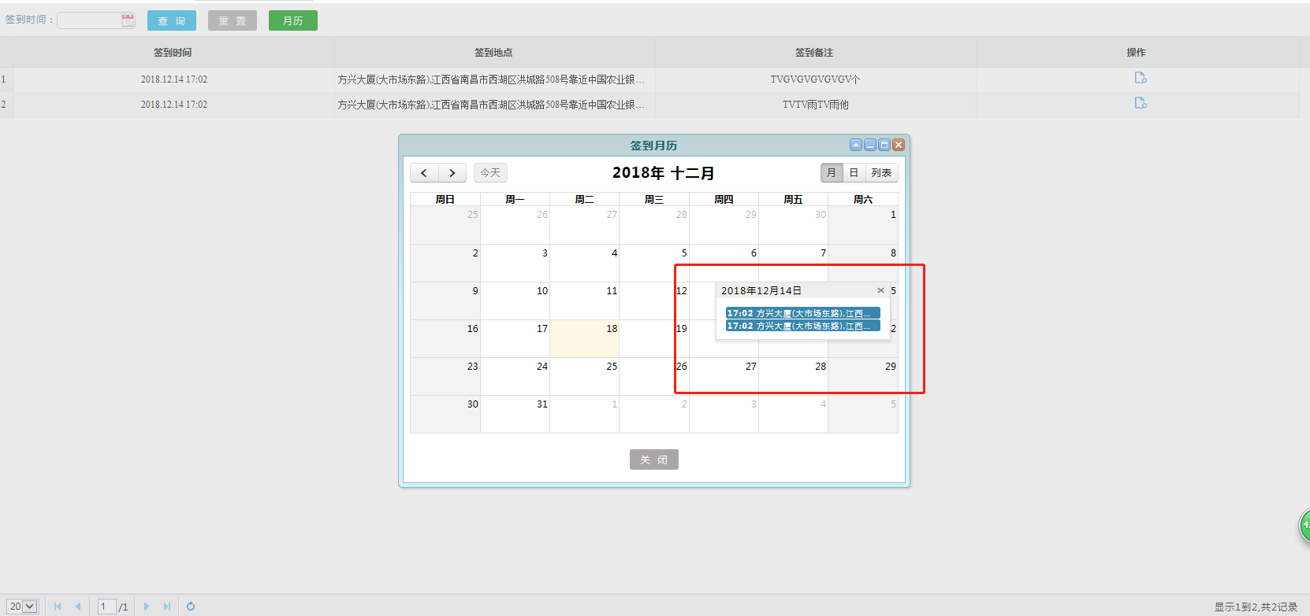

1. 管理员签到记录查询

可以查看选中的人员的考勤记录

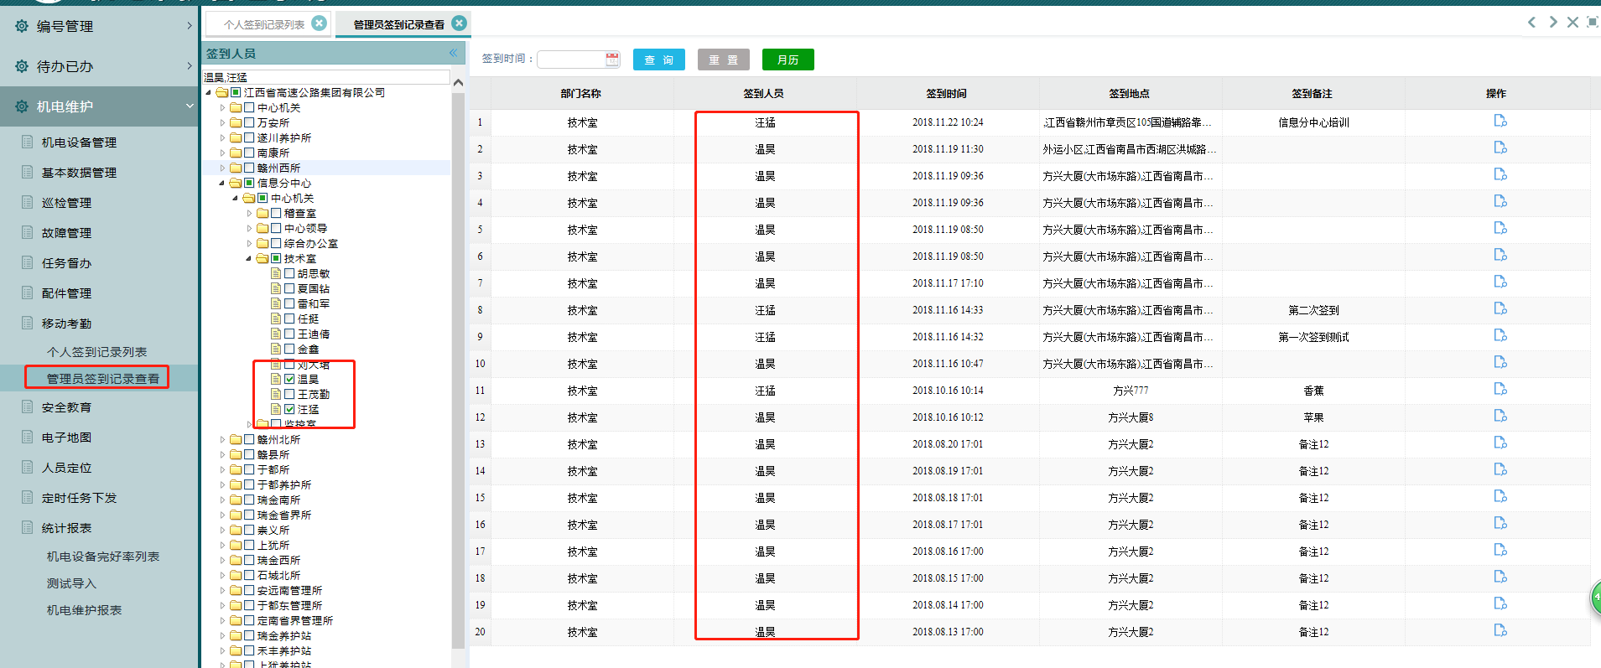

1. 安全教育

题型分类管理：新建题型分类管理，单选、多选等等。

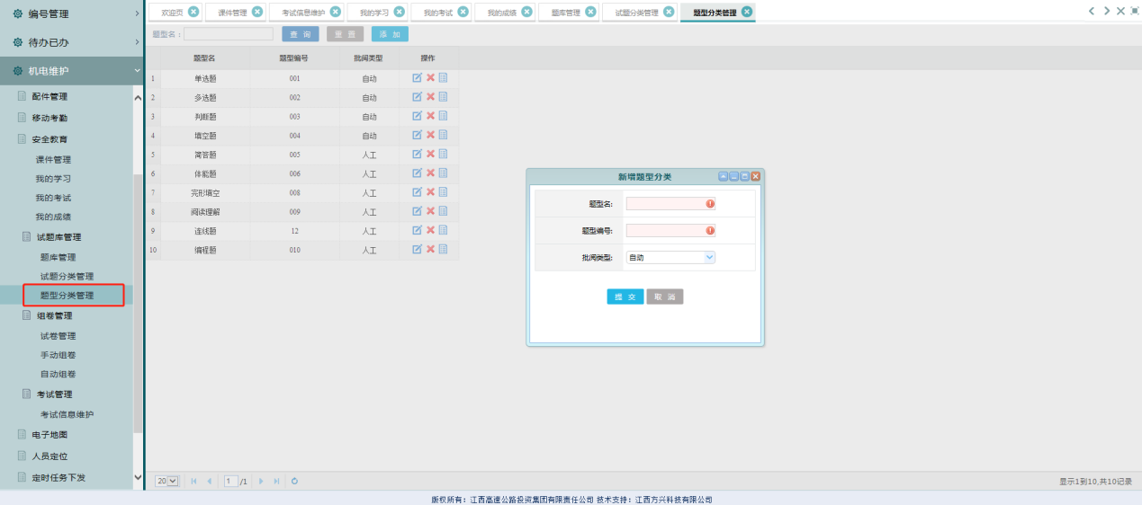

试题分类管理：新建试题分类

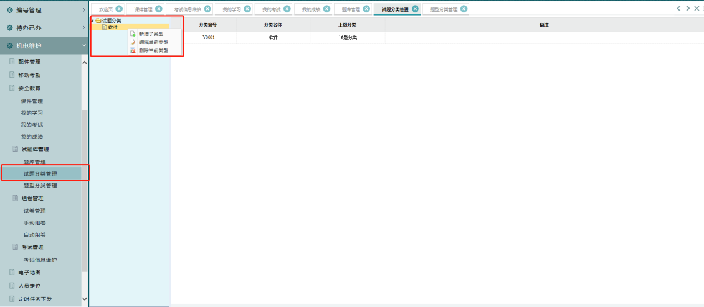

题库管理，新建题目，放入指定题型和试题。

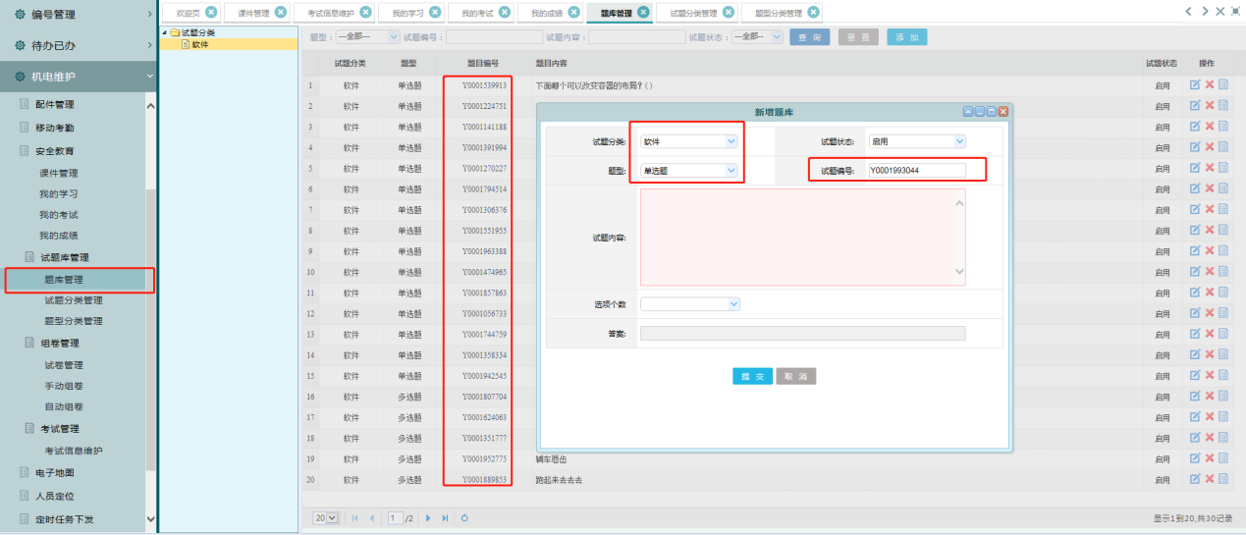

手动组卷：选择题目组成试卷

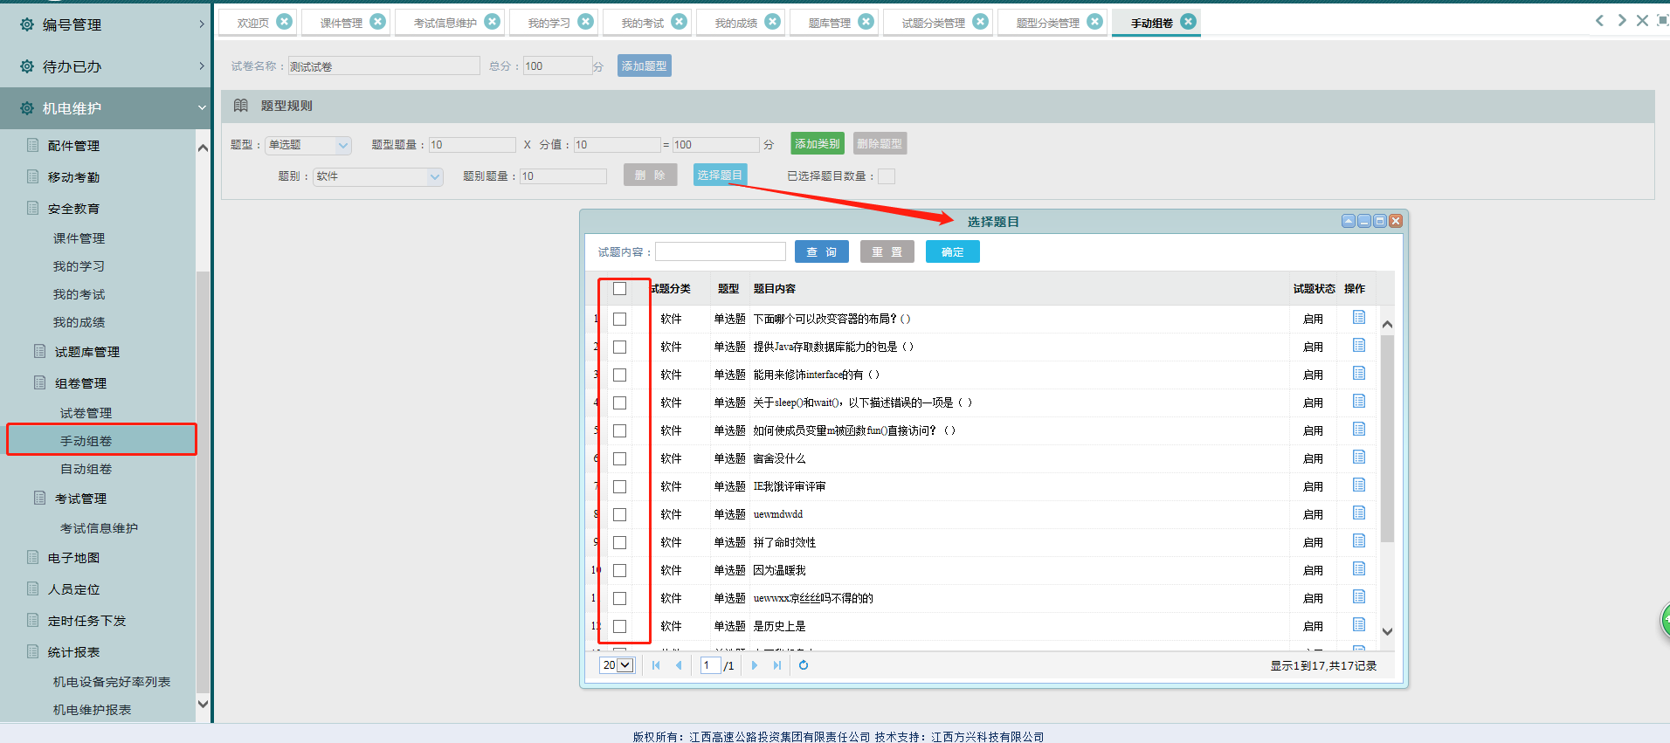

试卷管理：查看编辑删除试卷信息。

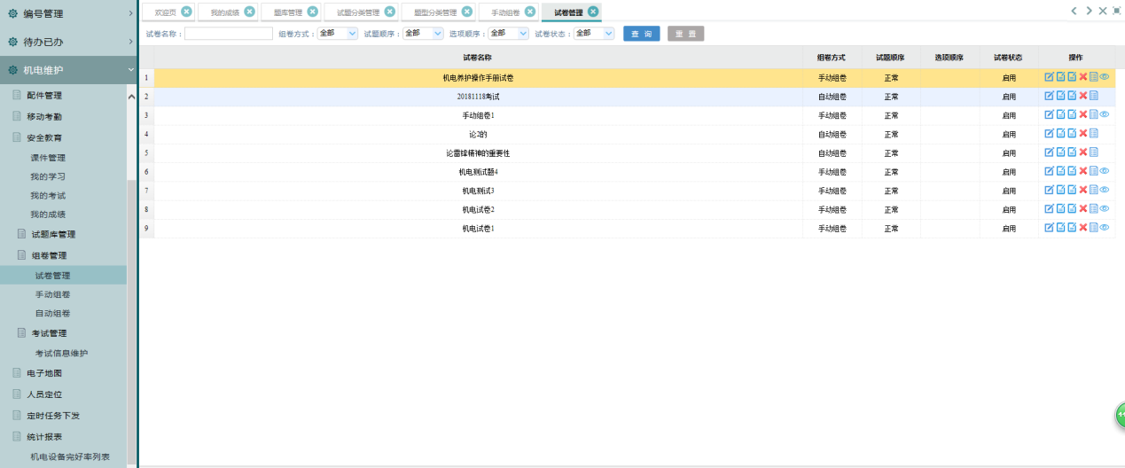

考试管理

考试信息维护：新增、查询、删除考试信息，添加、查看考试人员、推送成绩等。

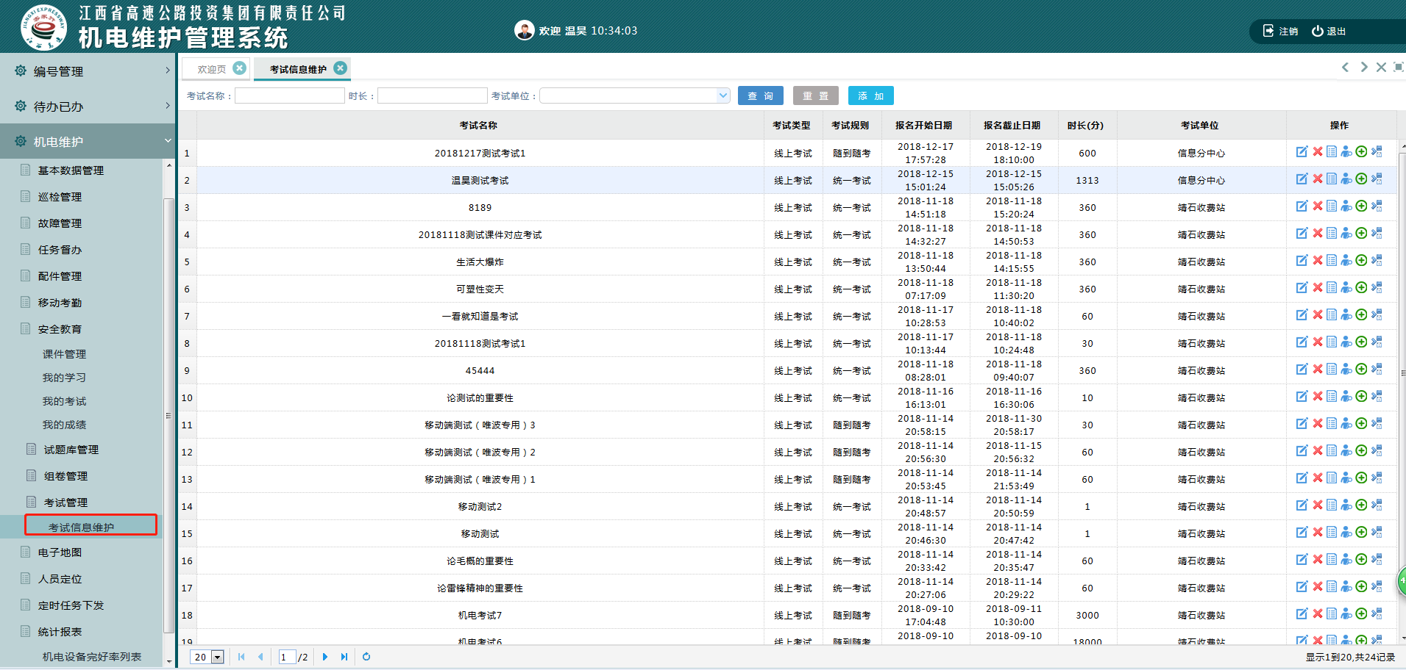

新增考试：考试类型选择线上考试，考试规则选择随到随考，报名开始时间和截止时间尽量选的时间跨度大一点，只有在开始和截止时间内才可以进行报名，考试开始时间和结束时间也是一样，在时间范围内才可以进行考试。需要重考功能则是否允许任意删除需要选择是。是否需要验证码选择否。

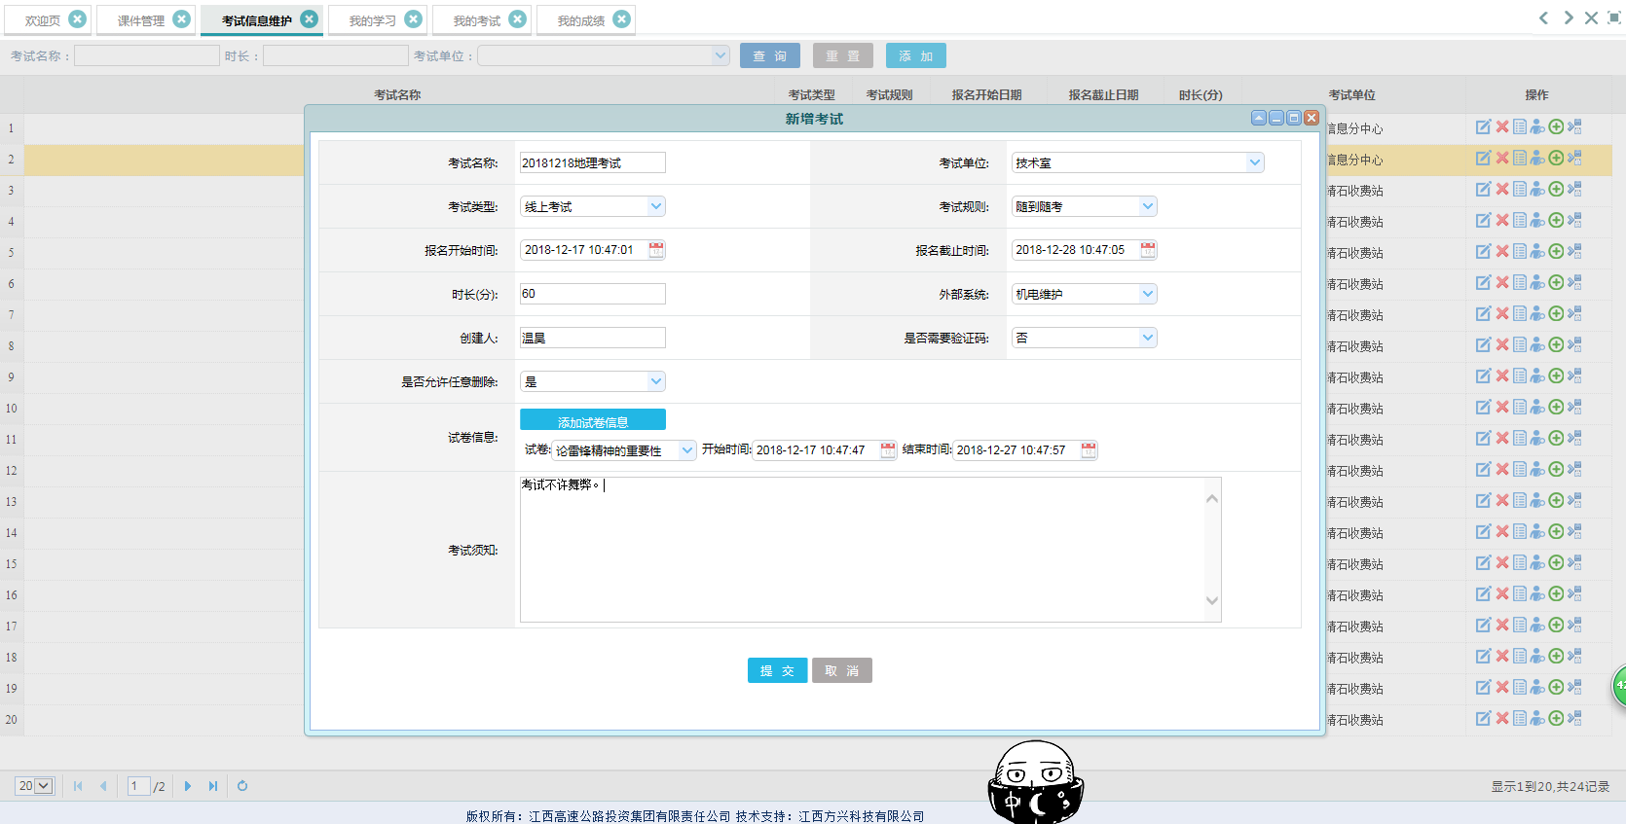

课件管理

考试信息选择考试管理里面的考试，适用人群选择的部门的人才能看到新建的课件。

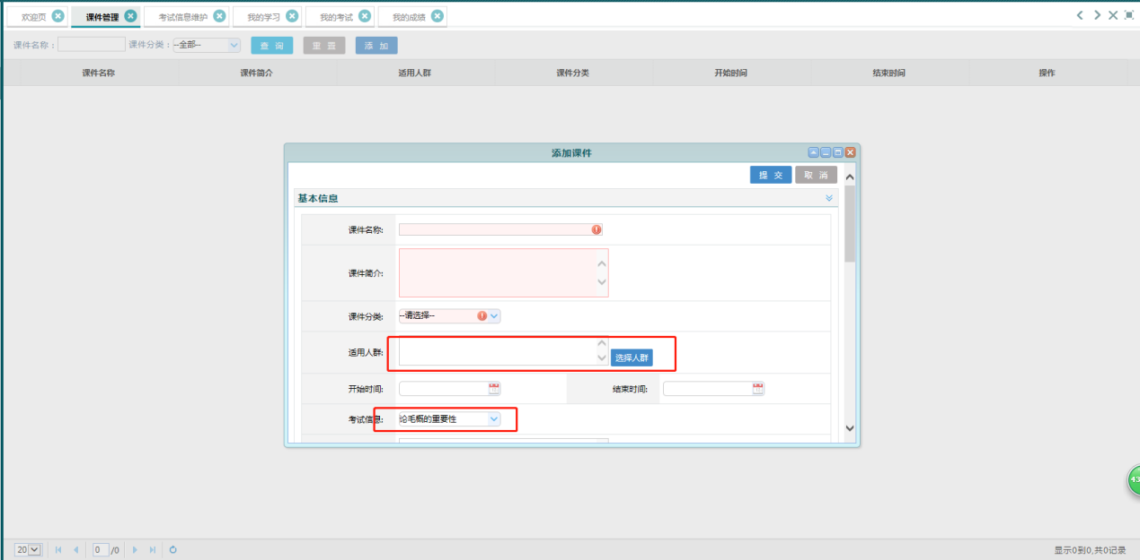

海报一般上传图片，是作为课件封面存在。

课件就是上传主体文件，学习课件。

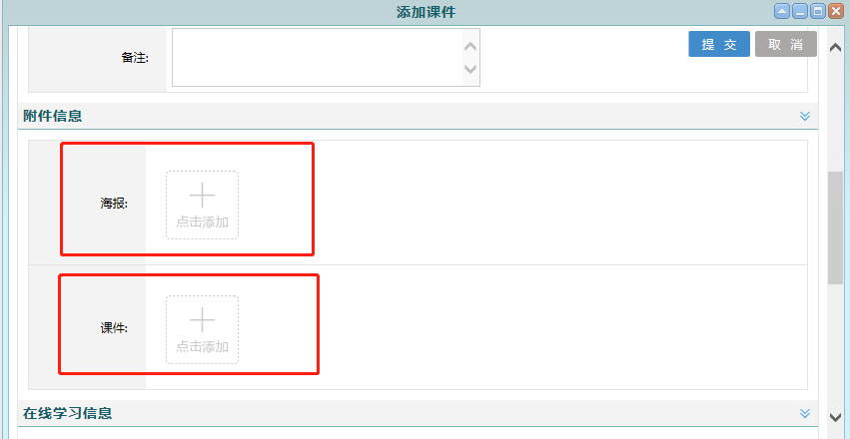

添加节点，可以在学习课件的过程中弹出考试题目测试。

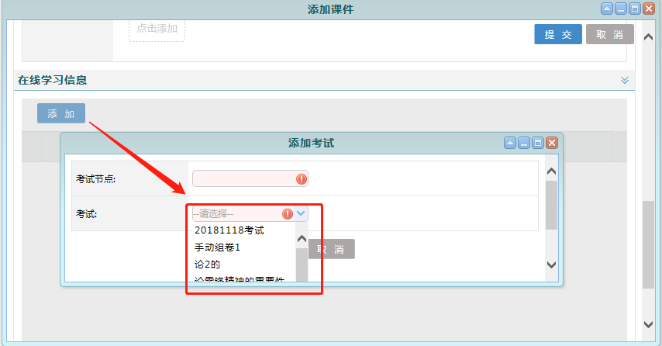

我的学习

查询当前登录人的学习课件

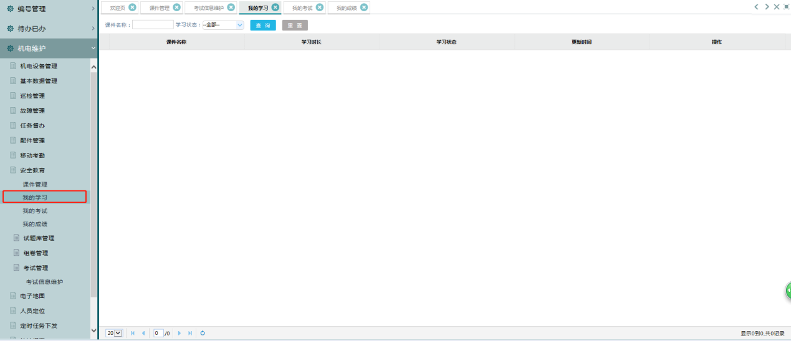

我的考试

查询当前登录人的考试信息

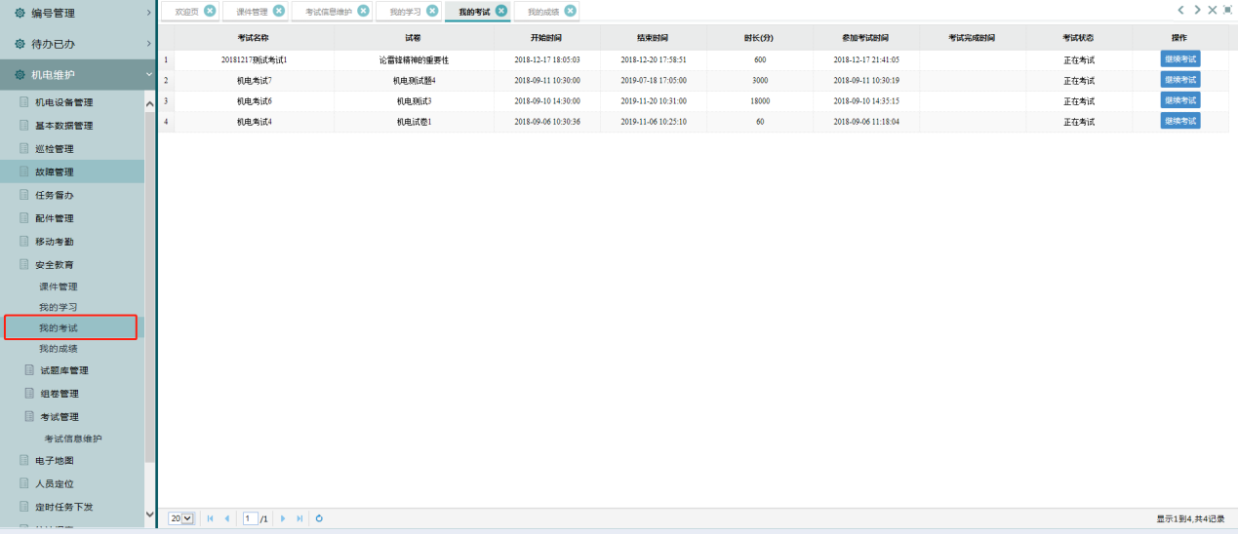

我的成绩

查询当前登录人的考试成绩

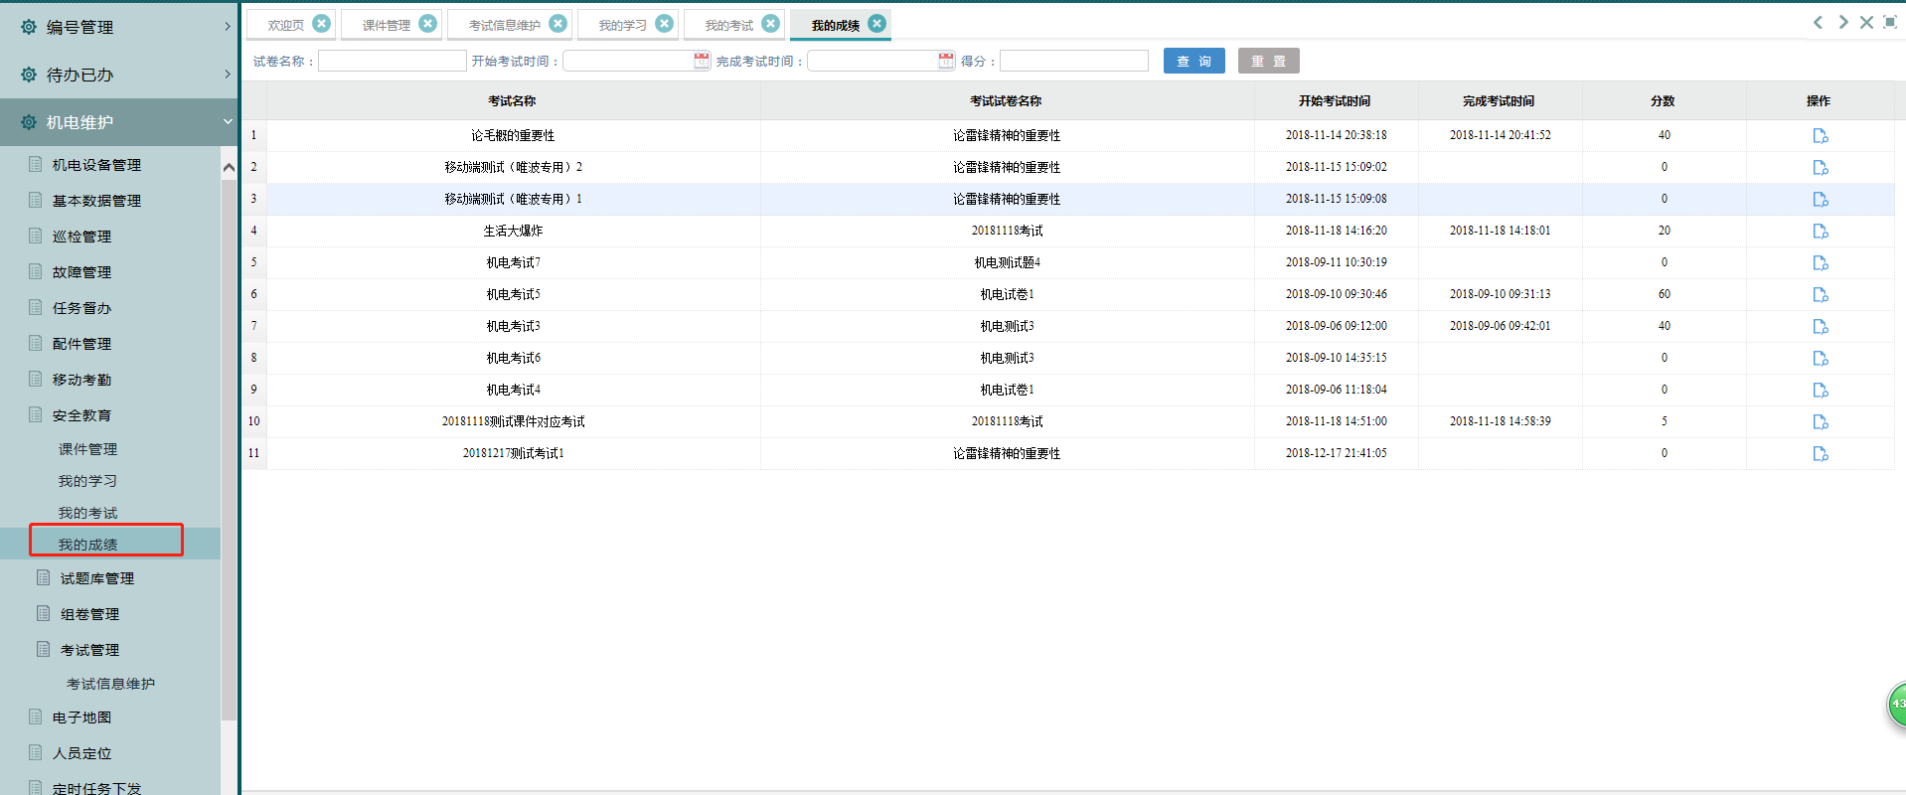

1. 电子地图

电子地图可以查看到全路段的故障和情报板的地图信息

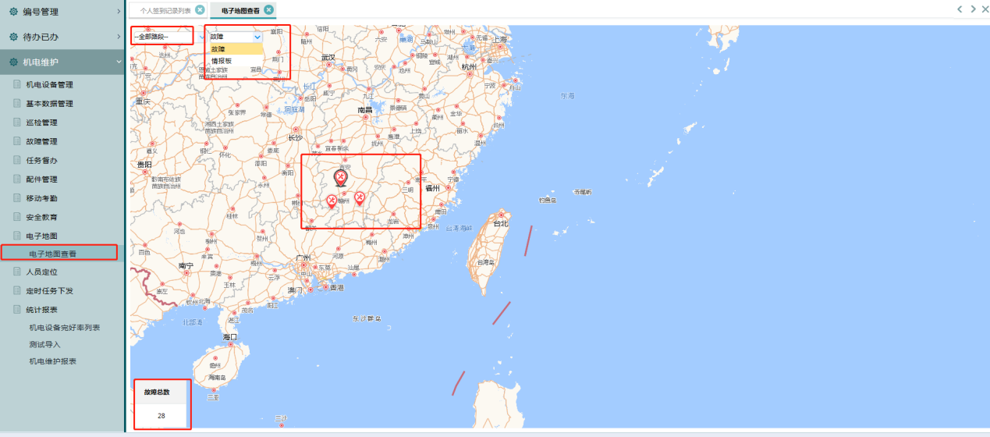

点击故障标志可显示故障信息，点击故障信息名称可打开具体的故障详情

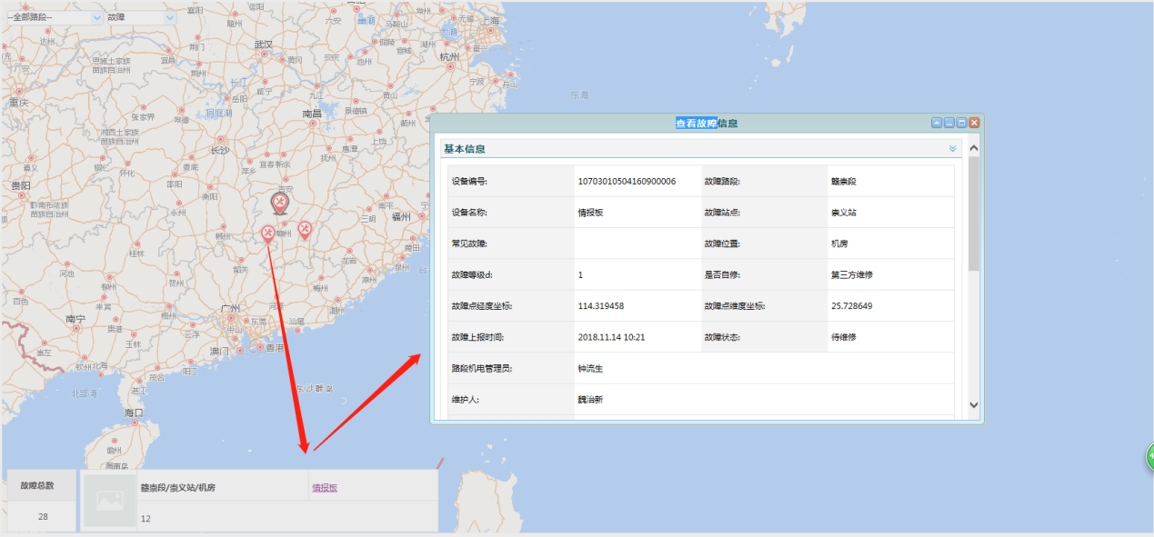

1. 人员定位
2. 人员轨迹管理

可查询选择人的位置坐标信息和巡检轨迹。

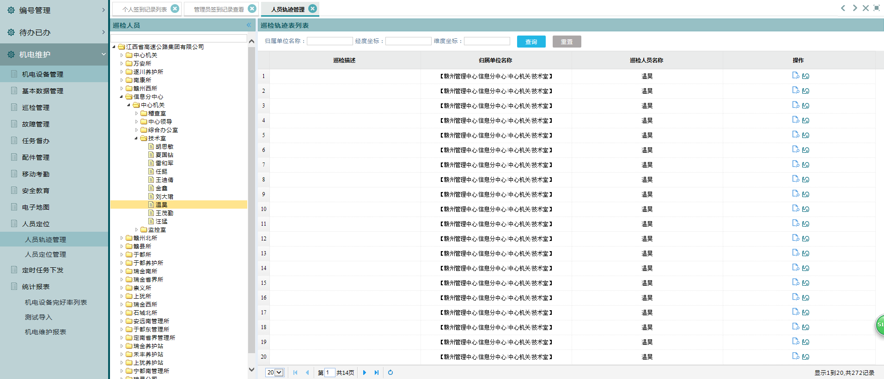

1. 人员定位管理

可查询勾选人员的定位信息

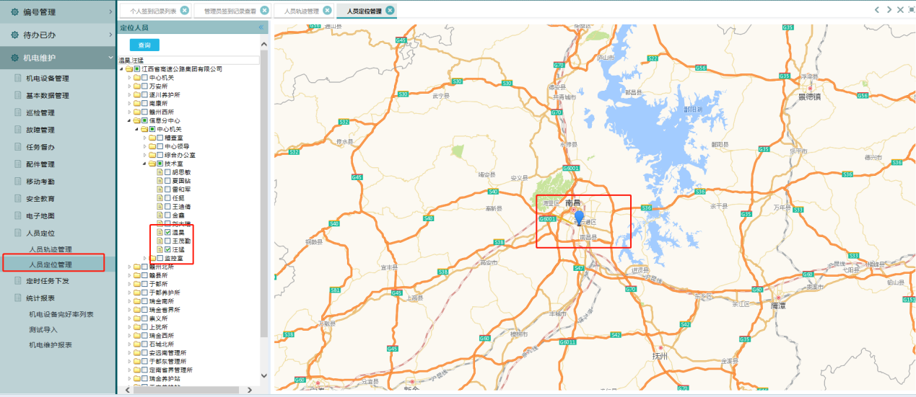

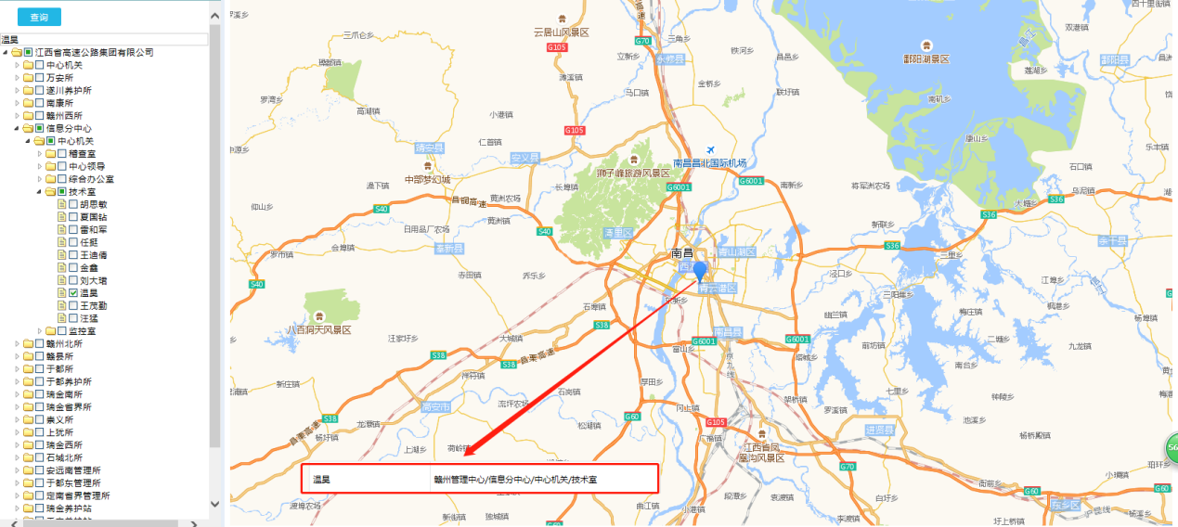

1. 定时任务下发
2. 模板管理

查询、新增、修改、删除下发模板信息。

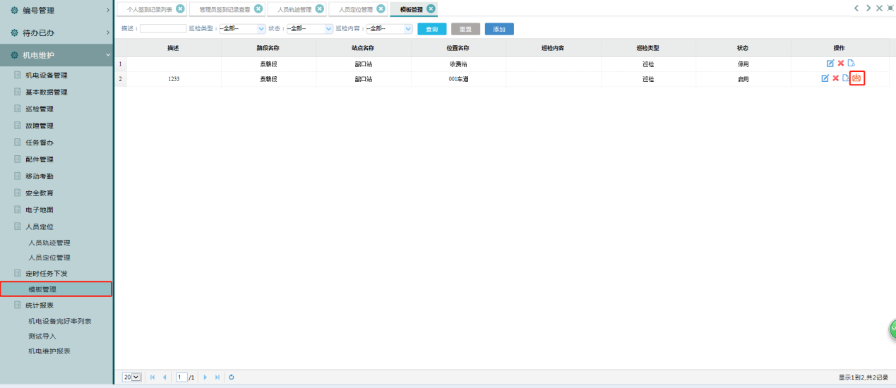

新增模板信息，选择路段站点位置信息，巡检类型，选择启用，模板列表会有下发任务的按钮，关闭则没有

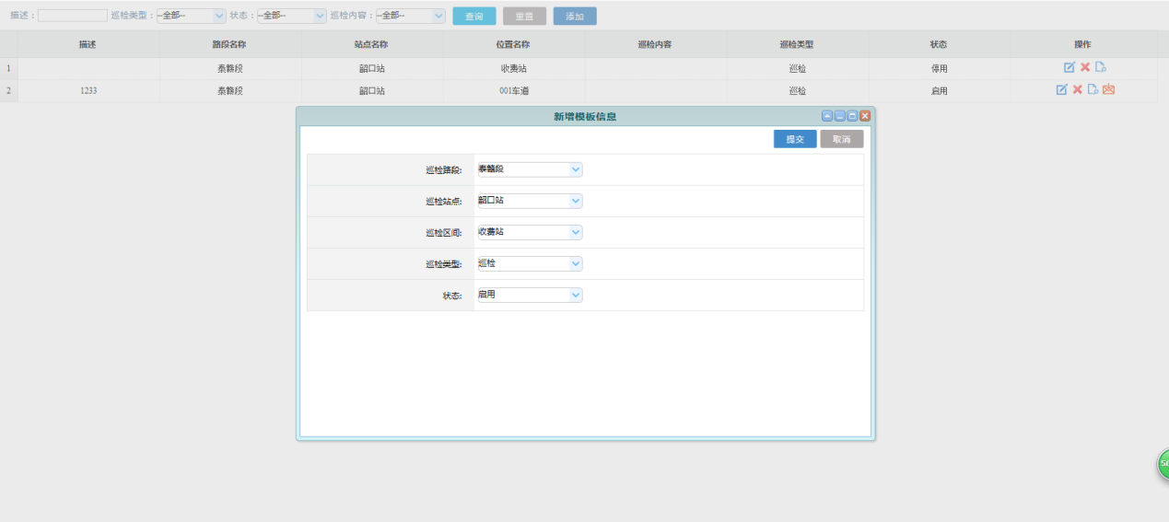

点击下发按钮，填写定时任务的信息，主要是定时任务的触发时间年月日时分，选择相关执行人和相关人提交。等到定时任务时间到后会执行模板里面的任务。并且向任务下发选择的执行人和相关人发送待阅待办

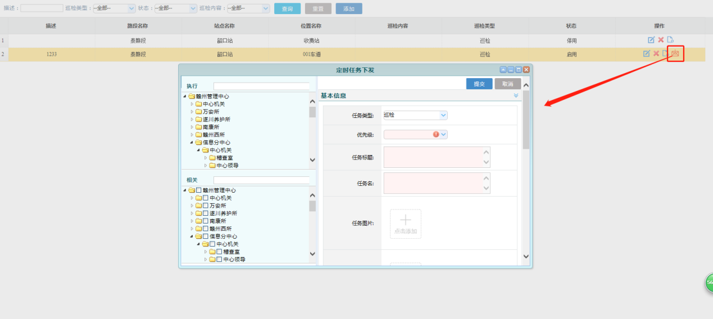

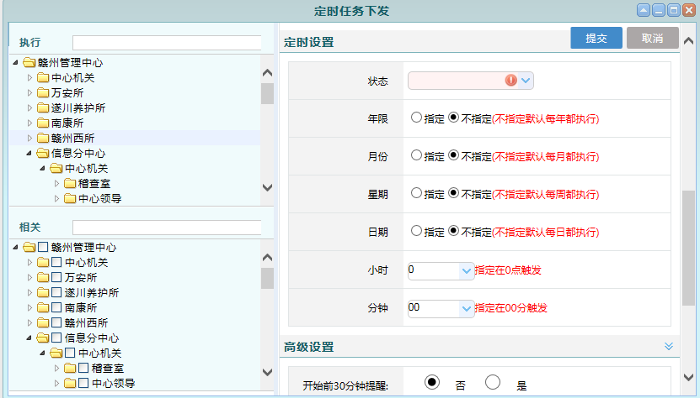

1. 统计报表
2. 机电设备完好率列表

查询各个站点下面设备的完好率，并且选择年月日报后按导出按钮可导出对应的年月日报表格。

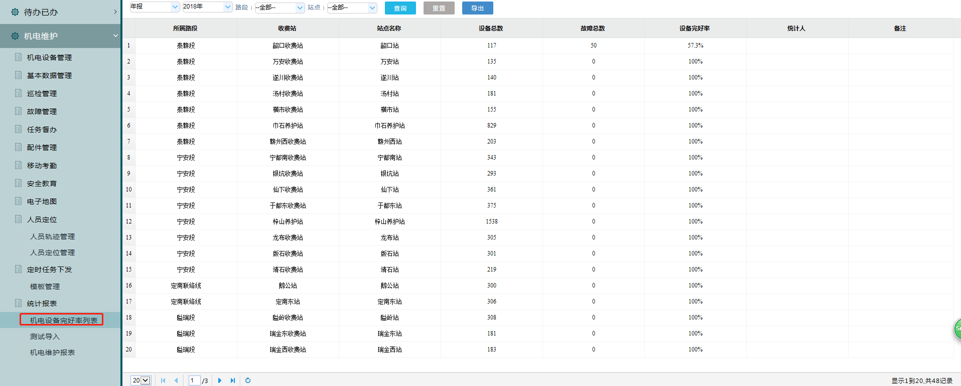

1. 机电维护报表

查询所有机电设备维护的信息，并且选择年月日报后按导出按钮可导出对应的年月日报表格。

